Доклад за
състоянието на администрацията
2017

Съдържание
I. Административни структури 4
I.1. Развитие на административните структури 4
I.2. Дейност и функции 4
I.3. Консултативни съвети 5
II. Човешки ресурси 8
II.1. Численост 8
II.2. Назначаване на служители в държавната администрация 9
II.3. Заети щатни бройки по възраст, образование, хора с увреждания,
пол, длъжност, ТПО/СПО и придобито право на пенсия 10
II.4. Обучения 11
II.5. Оценяване на изпълнението на служителите 12
II.6. Заплащане 14
II.7. Дисциплинарни нарушения и наказания 16
II.8. Прекратяване на правоотношения 17
II.9. Придобиване право на пенсия за осигурителен стаж и възраст 18
III. Условия за осъществяване дейността на администрацията 19
III.1. Обезпеченост с хардуер и софтуер 19
III.2. Комуникационна обезпеченост на държавната администрация 21
III.3. Информационни системи 24
III.4. Сграден фонд на държавната администрация 27
III.5. Управление на качеството 28
IV. Достъп до обществена информация 32
IV.1. Организация на достъпа до обществена информация 32
IV.2. Административен капацитет за осигуряване на достъпа до информация 34
IV.3. Процедури за разглеждане на искания за достъп до обществена информация 34
IV.4. Съдебна практика 37
Приложение 1: Административни структури, които попълват информация
в раздел „Годишен отчет“ на ИИСДА, 2017 г. 38
Приложение 2: Административни структури, които не са утвърдили раздел „Годишен отчет“
на ИИСДА за 2017 г. 42
Приложение 3: Административни структури, попълнили в ИИСДА щатна численост, която не съответства на нормативно установената в устройствените им актове, 2017 г. 43
Приложение 4: Размер на основните заплати по длъжности и по видове структури –
дисбаланс, 2017 г. 44

Съдържание на графиките и таблиците

Таблица I-1: Административни структури, утвърдили информация в ИИСДА за изготвяне
на годишен доклад за състоянието на администрацията за 2016 и 2017 г. или записали пълен набор от данни, приет служебно 2
Таблица II-1: Информация на НСИ за наети лица по трудово и служебно правоотношение
в администрация на изпълнителната власт през 2017 г. 9
Графика II-1: Процентно съотношение на получените атестационни оценки
спрямо общия брой на оценените служители по реда на НУРОИСДА, 2017 г. 14
Таблица II-2: Минимални и максимални стойности на основните месечни заплати
средно по длъжности, 2017 г. 15
Графика III-1: Процесорна честота на компютрите в администрацията 19
Графика III-2: Алтернативни на ЕЕСМДА източници на интернет и разходи за тях 22
Графика III-3: Активни телефонни номера и разходи за тях 23
Графика III-4: Служители, работещи в областта на ИКТ в администрацията 23
Графика III-5: Звена за развитие на ИКТ, брой 24
Графика III-6: Администрации, които нямат системи за управление, % 25
Таблица III-1: Сгради, в които осъществява дейността си централната администрация – брой, 2017 г. 28
Графика III-7: Системи за управление на качеството, внедрени в администрацията, 2017 г. 28
Графика III-8: Жалби по повод лошо администриране, общ брой 31
Графика IV-1: Форми на предоставяне на ДОИ, брой администрации 33
Графика IV-2: Приемане на е-заявления за ДОИ, брой администрации 33
Графика IV-3: Постъпили заявления от субекти на правото на ДОИ 34
Графика IV-4: Постъпили заявления според формата на поискване 35
Графика IV-5: Постъпили заявления за ДОИ по вид на информацията 35
Графика IV-6: Откази за предоставяне на информация, брой 37

Докладът за състоянието на администрацията се изготвя ежегодно в изпълнение на
чл. 62 от Закона за администрацията.
Oсновната част от информацията, необходима за изготвяне на доклада се набира чрез Интегрираната информационна система на държавната администрация (ИИСДА), която обединява:
- Административния регистър (АР);
- Регистъра на услугите;
- Годишния отчет.
От Административния регистър автоматично се извличат голяма част от данните, необходими за Самооценката на административното обслужване и за Годишния доклад за състоянието на администрацията. Въведената информация може да се използва многократно и от други системи, включително за предоставяне на публична информация.
ИИСДА работи във взаимодействие с Единната информационна система за управление на човешките ресурси в държавната администрация (ЕИСУЧРДА).
Информацията, която се въвежда в ИИСДА и сроковете за нейното отразяване са утвърдени с Наредба за Административния регистър, приета с ПМС № 14 от 22.01.2016 г.
(обн. ДВ, бр. 8 от 29.01.2016 г.).
За всички администрации са валидни еднакви срокове за вписване на едни и същи данни, което осигурява актуалност на информацията в ИИСДА.
Модул „Годишен отчет“ на ИИСДА обединява 2 подраздела – „Доклад за състоянието на администрацията“ и „Самооценка на административното обслужване“ (САО). Съдържанието в модула е структурирано по теми в раздели, които са съобразени с програмата на Правителството и приоритетите в областта на развитието и реформите в държавната администрация и изграждането на административния капацитет.
В доклада е обобщена и анализирана, попълнената в периода м. януари – м. февруари 2018 г., информация от 580 административни структури, прилагащи Закона за администрацията, от които 574 администрации са утвърдили годишния си отчет. В рамките на определения срок 2 администрации са попълнили отчетните данни по всички въпроси, но не са утвърдили годишните си отчети (Регионални дирекции по горите – Бургас и Ловеч). Четири (4) администрации са утвърдили годишен отчет с редица грешки по заложените в ИИСДА проверки (общинските администрации Рудозем, Самуил и Симитли, и районна администрация Оборище на Столична община). Пълният набор данни на посочените 6 администрации е приет служебно, без да представлява утвърден годишен отчет за състоянието на администрациите и е част от всички анализи и справки в ИИСДА.
Общо 10 администрации са вписали частични данни, без да попълнят всички въпроси и без да утвърдят годишен отчет (Център „Фонд за лечение на децата“, Регионално управление на образованието – Шумен, общинските администрации Георги Дамяново, Ихтиман, Крушари, Малко Търново, Минерални бани, Поморие, Тополовград и Якоруда).
Само една администрация – Лесозащитна станция – гр. София, не е предприела никакви действия да изпълни задължението си по чл. 62 от Закона за администрацията и да предостави информация.
За трета поредна година не са изпълнили задължението си по чл. 62, ал. 1 от Закона за администрацията и не са утвърдили годишен отчет: общинските администрации Георги Дамяново, Малко Търново, Поморие, Самуил, Симитли, Якоруда, районна администрация Оборище на Столична община, Лесозащитна станция – гр. София.
За втора поредна година годишен отчет не утвърждават община Минерални бани и Център "Фонд за лечение на деца", а за втори път през последните три години – Регионално управление на образованието – Шумен.
През 2017 г. за първи път се отчита Министерство за Българското председателство на Съвета на Европейския съюз 2018.
Една новосъздадена структура не се е отчела – Изпълнителна агенция „Оперативна програма „Наука и образование за интелигентен растеж“ (Постановление № 237 на МС за създаване на Изпълнителна агенция "Оперативна програма "Наука и образование за интелигентен растеж" и за приемане на Устройствен правилник на Изпълнителна агенция "Оперативна програма "Наука и образование за интелигентен растеж, обн., ДВ, бр. 86 от 27.10.2017 г., в сила от 1.11.2017 г.). Същата ще се отчете за първи път през 2018 отчетна година.
Административни структури | Брой 2016 г. | Брой 2017 г.
централна администрация: | 109 | 117
Администрация на Министерския съвет | 1 | 1
Министерства | 17 | 18
Държавни агенции | 7 | 8
Администрации на държавни комисии | 4 | 4
Изпълнителни агенции | 27 | 29
Административни структури, създадени с нормативен акт, които имат функции във връзка с осъществяването на изпълнителната власт | 53 | 57
териториална администрация: | 450 | 463
Областни администрации | 28 | 28
Общински администрации | 249 | 257
Общински администрации на райони | 33 | 35
Специализирани териториални администрации | 140 | 143
Източник: Администрация на Министерския съвет, ИИСДА
Таблица I-1: Административни структури, утвърдили информация в ИИСДА за изготвяне
на годишен доклад за състоянието на администрацията за 2016 и 2017 г.
или записали пълен набор от данни, приет служебно
Поради спецификата на своята дейност в ИИСДА не са въвели данни за 2017 г.: Авиоотряд 28, Държавна агенция "Национална сигурност", Държавна агенция "Разузнаване", Държавна агенция "Технически операции", Служба „Военна полиция“, Служба „Военна информация“, Национално бюро за контрол на специалните разузнавателни средства, Централна избирателна комисия, Икономически и социален съвет, Национален военноисторически музей, Почивна база "Орлица", Почивна база "Слънчев бряг" и редакция на списание „Гора”.
Докладът за състоянието на администрацията за 2017 г. се основава на подадените от административните структури, прилагащи Закона за администрацията информация и данни в ИИСДА, които са актуални към 31 декември 2017 г.
В раздел „Административни структури“, подраздел „Консултативни съвети“ е използвана информация от Портала за консултативните съвети.
Информацията в раздел „Човешки ресурси“, подраздел „Заплащане“ е подготвена от дирекция „Модернизация на администрацията“ – секретариат на Съвета за административната реформа в Администрацията на Министерския съвет и се базира на данни, актуални към 1 юли 2017 г.
В раздел „Информационно-комуникационна обезпеченост“ са включени данни от Системата за управление на лицензите в държавната администрация, във връзка с договорите за доставка на софтуерни продукти на Майкрософт за нуждите на държавната администрация, както и за софтуерна осигуровка на лицензи с придобито безсрочно право на ползване в административните структури и в съдебната система.
Основните теми, включени в Доклада за състоянието на администрацията през 2017 г. са:
Развитие и оптимизиране на административните структури – новосъздадени, преобразувани и преименувани структури, консултативните съвети като постоянно действащи органи на правителството;
Човешки ресурси – щатна численост, назначаване на служители, обучения, оценка на изпълнението и заплащане, дисциплинарни нарушения и наказания, прекратяване на правоотношенията и придобиване право на пенсия;
Условия за осъществяване дейността на администрацията – обезпеченост в администрацията с хардуер и софтуер, комуникационна обезпеченост, информационни системи, сграден фонд на държавната администрация и управление на качеството;
Достъп до обществена информация – организация на достъпа до обществена информация, административен капацитет, процедури за разглеждане на искания за достъп до обществена информация, съдебна практика.

В Административния регистър, секция „Информация"/"Годишни отчети" на адрес http://iisda.government.bg/annual_reports са публикувани справки с информация, попълнена от администрациите за годишния доклад за 2017 г.

Административни структури

Развитие на административните структури
През 2017 г. са създадени 2 нови структури в системата на изпълнителната власт:
С решение на Народното събрание от 04.05.2017 г. за приемане на структура на Министерския съвет на Република България (обн. ДВ, бр. 37 от 9.05.2017 г.) е създадено Министерство за Българското председателство на Съвета на Европейския съюз 2018.
С ПМС № 237 на МС от 23.10.2017 г. (обн., ДВ, бр. 86 от 27.10.2017 г.) е създадена Изпълнителна агенция "Оперативна програма "Наука и образование за интелигентен растеж" към министъра на образованието и науката.
С решение на Народното събрание от 4.05.2017 г. за приемане на структура на Министерския съвет на Република България (обн. ДВ, бр. 37 от 9.05.2017 г.) се преобразува Министерството на земеделието и храните в Министерство на земеделието, храните и горите.
С ПМС № 100 на МС от 31.05.2017 г. (обн., ДВ, бр. 44 от 2.06.2017 г.) за приемане на Устройствен правилник на Министерството за Българското председателство на Съвета на Европейския съюз 2018 се преобразува чрез вливане Националния център по подготовката и провеждането на българското председателство на Съвета на Европейския съюз през 2018 г. в Министерството за Българското председателство на Съвета на Европейския съюз 2018.

Дейност и функции
През 2017 г. общо 30 администрации са посочили, че имат изнесени дейности извън прякото бюджетно финансиране. В т.ч. 8 централни администрации (ЦА) – Министерство на туризма, Министерство на регионалното развитие и благоустройството, Министерство на младежта и спорта, Министерство на икономиката, Агенция по заетостта, Агенция "Митници", Център за развитие на човешките ресурси, Дипломатически институт към министъра на външните работи и 22 териториални администрации (ТА) – областните администрации Благоевград и Плевен, общинските администрации Благоевград, Генерал Тошево, Долни чифлик, Доспат, Дряново, Ковачевци, Костенец, Кресна, Кула, Никола Козлево, Плевен, Раковски, Рудозем, Самуил, Септември, Сливен, Сливница, Троян, Хисаря и Чавдар.
Структурите посочват извеждане на услуги и дейности към частния сектор (аутсорсинг) – ползване на външни консултанти при провеждане на обществени поръчки, публично-частни партньорства, даване на дейности на концесия, дейности свързани с поддръжка на информационната инфраструктура и техника, почистване и др. Това е довело до намаляване на щатната численост със 17 бройки в 3 структури от териториалната администрация (областна администрация Благоевград – 1, община Никола Козлево – 8 и община Плевен – 8).
През отчетния период 50 администрации (8ЦА и 42 ТА) посочват, че в тях е проведен функционален анализ. В резултат на това 43 администрации (6 ЦА и 37 ТА) отчитат, че са подобрили организацията, работните процеси и координацията в рамките на структурата; 22 администрации (6 ЦА и 16 ТА) са разработили инструкции и наръчници за осъществяване на конкретни функции за управление и развитие на организацията, за обмен на добри практики; 7 администрации (2 ЦА и 5 ТА) са направили предложения за оптимизиране на числеността; 33 администрации (4ЦА и 29 ТА) са разработили и усъвършенствали методологии, вътрешни правила и процедури.
През 2017 г. 449 структури (93 ЦА и 356 ТА) отчитат, че са въвели правила и методики за провеждане на мониторинг, контрол и последваща оценка на въздействието при прилагане на законодателството и политиките. От тях 16 администрации (2 ЦА – Център за превенция и противодействие на корупцията и организираната престъпност и Изпълнителна агенция по трансплантация и 14 ТА – Регионално управление на образованието – Добрич, Териториално статистическо бюро – Североизток и 12 общини) са. финансирани по Оперативна програма „Добро управление“ (ОПДУ).
През отчетния период 66 администрации (40 ЦА и 26 ТА) са разработили общо 423 проекта на нормативни актове (307 ЦА и 116 ТА), придружени от оценки на въздействието, изготвени въз основа на Закона за нормативните актове и Наредбата за обхвата и методологията за извършване на оценка на въздействието. Най-много проекти на актове в централната администрация са разработени от: Министерство на икономиката – 35; Министерство на труда и социалната политика – 32, Министерство на образованието и науката – 31. В териториалната администрация най-много проекти са разработени от: Столична община – 14, община Ракитово – 10, община Марица – 9 и др.
През 2017 г. 91 административни структури (24 ЦА и 67 ТА) са подали информация, че имат въведени нови или подобрени съществуващи механизми за организационно развитие и управление, ориентирано към резултат. От тях 5 структури (областните администрации Ловеч, Пазарджик и Перник, общинска администрация Търговище и НОИ) са посочили, че въведените нови или подобрените съществуващи механизми за организационно развитие и управление са финансирани по ОПДУ.

Консултативни съвети
Консултативните съвети са постоянно действащи органи на правителството, осигуряващи координация в сферата на изпълнителната власт и сътрудничество с други държавни органи, органи на местното самоуправление и неправителствени организации при определянето и провеждането на държавната политика в дадена област или по особено важни въпроси от обществена значимост.
Съгласно Закона за администрацията, съвети се създават към Министерския съвет (чл. 21), от съответния министър за решаване на проблеми от специалната му компетентност (чл. 45, ал. 1), от председател на държавна агенция (чл. 47, ал. 8) и към изпълнителен директор на изпълнителна агенция (чл. 54, ал. 8). Във връзка с разпоредбите на чл. 22а от закона, съвет се създава, преобразува и закрива с постановление на Министерския съвет, въз основа на мотивирано предложение. Съвети се създават и по силата на закон.
В резултат от изпълнението на проект, финансиран по Оперативна програма „Административен капацитет“ функционира интернет Портал за консултативните съвети (http://saveti.government.bg). Порталът представя индивидуалните страници (профили) на съветите, съдържащи информация за председател и членове, акт за създаване, функции, работна програма, проведени заседания и приети решения, правилник, както и други документи, свързани с резултатите от дейността на съвета.
Съгласно чл. 72, т. 9 от Устройствения правилник на Министерския съвет и на неговата администрация Порталът за консултативните съвети се администрира и поддържа от дирекция “Икономическа и социална политика”, която осигурява достъп на определени длъжностни лица от секретариатите на консултативните съвети.
Във връзка с разпоредбите на чл. 20, ал. 1, т. 2 от Правилника за организацията и дейността на съвет по чл. 21, ал. 1 от Закона за администрацията, секретариатите на съветите са задължени да осигуряват публикуването на необходимата информация за дейността на звената на Портала за консултативните съвети.
Съгласно чл. 28 от правилника съветът поддържа собствена страница на портала за консултативните съвети и публикува на страницата всички документи и материали за дейността си, включително:
- акт за създаване;
- състав на съвета;
- годишна програма;
- предварителен график с индикативни дати за провеждане на редовните заседания;
- резюме от протоколите от заседанията;
- годишни отчети за работата на съвета.
Прегледът на Портала за консултативни съвети показва, че към отчетната 2017 г. съществуват общо 70 консултативни съвета, от които 32 са създадени с постановление на Министерския съвет и 38 – със закон. От тях 35 са създадени към Министерския съвет, 28 са създадени като консултативен орган към министър; 5 към председател на държавна агенция и 2 към изпълнителен директор на изпълнителна агенция.
През 2017 г. е създаден един нов консултативен съвет:
Консултативен съвет по контрол и одит в публичния сектор
Съветът е създаден с Решение на Министерския съвет № 662 от 1 ноември 2017 г. като консултативен орган с основна цел координиране и синхронизиране на приложимото законодателство и методология на годишните планове и обмен на информация, както и осъществяване на необходимите контакти с международните партньори.
Със създаването му се цели и разграничение на дейностите и отговорностите на институциите, осъществяващи контролни функции в публичния сектор, както и подобряване на координацията и взаимоотношенията между основните контролни органи и структурни звена – Сметна палата, Агенция за държавна финансова инспекция, Изпълнителна агенция „Одит на средствата от Европейския съюз“, Изпълнителна агенция „Сертификационен одит на средствата от Европейските земеделски фондове“, Главния инспекторат към Министерския съвет, както и звената за вътрешен одит и инспекторатите по чл. 46 от Закона за администрацията в организациите от публичния сектор.
През отчетната 2017 г. най-много заседания са провели:
- Съвет по европейските въпроси – 30 редовни заседания, 1 извънредно и 25 процедури за неприсъствено вземане на решения;
- Национален съвет за тристранно сътрудничество – 10 заседания и 5 процедури за неприсъствено вземане на решения;
- Национален съвет за насърчаване на заетостта – 10 редовни заседания;
- Междуведомственият съвет по отбранителна индустрия и сигурност на доставките към МС – 7 редовни заседания;
- Национален съвет по равнопоставеността на жените и мъжете – 5 редовни заседания;
- Национален икономически съвет – 5 редовни заседания;
- Съвет по прилагане на Актуализираната стратегия за продължаване на реформата в съдебната система – 4 редовни заседания.
Съгласно информацията в портала 32 консултативни съвети са посочили, че в състава им като членове са включени представители на неправителствените организации; 18 – са включили членове от академичната общност; 8 – членове от частния сектор; 12 – членове на общинско ниво и 2 – членове на областно ниво.
При прегледа на Портала за консултативните съвети прави впечатление, че секретариатите на приблизително 22 консултативни съвета не въвеждат регулярно актуална информация относно състав на съветите, нормативна уредба, работни програми, проведени заседания, приети решения и др. Това от своя страна затруднява взаимодействието между държавните институции на централно и местно ниво, гражданите и бизнеса във връзка с извършените промени, касаещи дейността на съветите. Липсата на актуална информация за дейността на съветите поставя и въпроса доколко същите, в ролята им на постоянно действащи органи на правителството, изпълняват нормативно определените им функции, за които са създадени.
В тази връзка е необходимо да се извърши задълбочен преглед на дейността на консултативните съвети, като се представят препоръки, свързани с подобряване на функциите и ефективността им, както и предложения за закриване на онези от тях, които по същество са изчерпали своите функции.

Човешки ресурси

Численост
По обобщени данни от администрациите, които са отчели числеността си в ИИСДА, общата щатна численост по устройствен правилник към 31 декември 2017 г. е 139 665 щ. бр. Щатните бройки в централната администрация са 104 513, а в териториалната администрация 35 152. Числеността на общинските и районни администрации в състава на териториалната администрация е 26 564 щ. бр. Щатните бройки в дейност „Общинска администрация“, финансирани с общинския бюджет (собствени приходи на общините) са 6 091. Числеността по допълнително щатно разписание е 11 551. Незаетите щатни бройки в администрацията са 10 760, като незаети за повече от 6 месеца са 6 316. Незаетите допълнителни щатни бройки са 818. В отчетните форми 14 администрации са попълнили щатна численост, която не съответства на нормативно установената в устройствените им актове. Наблюдава се тенденция при единични администрации да възниква несъответствие между въведената и утвърдена в ИИСДА информация за обща щатна численост и щатната численост по устройствен акт, валиден към 31 декември на съответната отчетна година. Възможни причини за това са изменение на устройствения акт в края на отчетния период, както и неприключили процедури по оптимизиране на структурата и организацията на работата на съответната администрация в периода на въвеждане и утвърждаване на отчетните доклади в ИИСДА. Във всеки от тези случаи администрацията въвежда и утвърждава данни за обща щатна численост съобразно последното утвърдено длъжностно разписание и изготвеното на негова основа поименно длъжностно разписание. В единични случаи са възможни и технически грешки, в процеса на въвеждане на отчетните данни (Приложение 3).
Националният статистически институт (НСИ) публикува статистически данни за наетите лица по трудово и служебно правоотношение в администрацията на изпълнителната власт.

Тип администрация | Вид администрация | Списъчен брой в края на месец декември 2017 г.
Централна администрация | Министерства и администрация на Министерския съвет | 6 960
Централна администрация | Държавни агенции | 3 234
Централна администрация | Държавни комисии | 566
Централна администрация | Изпълнителни агенции | 14 144
Централна администрация | Административни структури, създадени с нормативен акт, които имат функции във връзка с осъществяване на изпълнителната власт | 24 061
Централна администрация | Административни структури, създадени с нормативен акт, отчитащи се пред Народното събрание | 7 073
Централна администрация | Структури по чл. 60 от Закона за администрацията | 440
Централна администрация | общо: | 56 478
Териториална администрация | Областни администрации | 1 074
Териториална администрация | Общински администрации | 33 924
Териториална администрация | Специализирани териториални администрации | 6 753
Териториална администрация | общо: | 41 751
общо за цялата администрация: |  | 98 229
Източник: Национален статистически институт
Таблица II-2: Информация на НСИ за наети лица по трудово и служебно правоотношение в администрация на изпълнителната власт през 2017 г.

Назначаване на служители в държавната администрация
По данни от утвърдените годишни отчети в ИИСДА през 2017 г. в администрацията са извършени общо 10 654 назначения/преназначения на държавни служители по смисъла на Закона за държавния служител (служители, назначени по СПО по ЗДСл). Данните не включват назначените/преназначените на държавна служба на основание чл. 158 от ЗМВР и чл. 146 от ЗОВСРБ в МВР, МО, ГДИН и ГДО.
Най-често използваният начин за заемане на длъжности – назначаване на държавни служители в администрацията, през 2017 г. е конкурсната процедура. Така са назначени 3 567 държавни служители (33.5% от всички назначени по СПО по ЗДСл).
Преназначаването на друга длъжност при условията на чл. 82, ал. 1 от ЗДСл (ако служителят отговаря на условията за назначаване на съответната длъжност и е изразил предварително писмено съгласие за заемането й) е вторият по честота използван способ за заемане на длъжност в администрацията през 2017 г. Така са преназначени общо 2 644 държавни служители (24.8% от всички назначения/преназначения по СПО по ЗДСл).
Преназначаване на по-висока длъжност чрез подбор при условията на чл. 82, ал. 3 (от ЗДСл е третият по честота способ за назначаване на държавни служители с общо 1 927 преназначения (18.1% от всички назначения/преназначения по СПО по ЗДСл).
През 2017 г. са използвани и други основания от ЗДСл за назначаване/преназначаване на държавни служители:
- чл. 15 от ЗДСл (назначаване без конкурс за определен срок за заместване на държавен служител, който отсъства от работа повече от три месеца) – 796 назначени служители (7.5%);
- чл. 10д, ал. 6 от ЗДСл (от следващия класиран кандидат, когато в едногодишен срок заетата въз основа на конкурс длъжност или друга длъжност със същите функции се освободи) – 312 назначени служители (2.9%);
- чл. 81а от ЗДСл (назначаване на длъжност в друга администрация, ако държавния служител отговаря на условията за нейното заемане и след сключване на писмено споразумение между него и органите по назначаване на двете администрации) – 302 назначени служители (2.8%);
- чл. 82, във връзка с чл. 10д от ЗДСл (преназначаване на държавен служител на друга длъжност след проведен конкурс) – 261 преназначени служители (2.5%)
- чл. 82а., ал. 1 от ЗДСл (временно преназначаване в същата администрация) – 207 преназначени служители (1.9%);
- чл. 16а от ЗДСл (назначаване на държавния служител на длъжност в администрацията по служебно правоотношение при непълно работно време) – 193 назначени служители (1.8%);
- чл.81б от ЗДСл (изпълняване на длъжност в друга администрация за срок до 4 години, ако държавният служител отговаря на условията за нейното заемане, едногодишният срок за изпитване е изтекъл и служебното му правоотношение е безсрочно) – 114 назначени служители (1.1%);
- параграф 36, ал. 1 от ПЗР на ЗИД на ЗДСл (поради определяне на длъжността за заемане по служебно правоотношение) – 105 служители (1%);
- чл. 82, ал. 2, при условията на чл. 82, ал. 4 от ЗДСл (по предложение на непосредствения ръководител и след преценка на органа по назначаването на по-висока длъжност до началник на отдел включително може да бъде преназначен държавен служител и без да са налице условията за минимален ранг и професионален опит; държавният служител се допуска до подбор, ако е получил най-високата годишна оценка на изпълнението на длъжността и по отношение на него е изтекъл едногодишният срок за изпитване) – 102 служители (1%);
- заемане на предишна длъжност след изтичане на срока за временно преназначаване в същата администрация по реда на чл. 82а, ал. 1 – 54 служители (0.5%).

Заети щатни бройки по възраст, образование, хора с увреждания, пол, длъжност и правоотношение
По отчетни данни от утвърдени годишни отчети в ИИСДА през 2017 г. заетите щатни бройки в администрацията са 128 905 (92.3% от общата щатна численост).
По служебно правоотношение са заети 85 293 щ. бр. (66.2% от всички заети).
В централната администрация броят на заетите щатни бройки през 2017 г. е 95 904 (91.8% от общата щатна численост). В териториалната администрация през 2017 г. са заети 33 001 щ. бр. (93.9% от щатната численост на ТА).
Щатните бройки, заети от жени във всички структури на държавната администрация са 67 500 или 52.4% от всички заети. В структурите без МВР щатните бройки, заети от жени са 56 494 (67.4% от заетите щатни бройки в тези администрации)
Щатните бройки, заети от мъже във всички структури на държавната администрация през 2017 г. са 61 405 или 47.6% от всички заети щатни бройки. В структурите без МВР щатните бройки, заети от мъже са 27 357 (32.6% от заетите щатни бройки в тези администрации).
От общия брой на заетите щатни бройки към 31.12.2017 г., 11 754 са заети от служители, назначени на ръководна длъжност. Това е 9.1% от всички заети щатни бройки в отчелите се администрации. Относителният им дял в администрациите без МВР е 10.1%.
По СПО, регламентирано по ЗДСл са заети 8 242 щ. бр. на ръководни длъжности (18.3% от всички щ. бр., заети по СПО по ЗДСл), в т.ч. 5 437 щ. бр., заети от жени (66.0% от щ. бр. за ръководители по СПО по ЗДСл).
По СПО, регламентирано по ЗМВР са заети 3 036 щ. бр. на ръководни длъжности (7.7% от всички щ. бр., заети по СПО по ЗМВР.), в т.ч. 264 щ. бр., заети от жени (8.7% от щ. бр. за ръководители по СПО по ЗМВР).
По данни от утвърдени годишни отчети в ИИСДА през 2017 г. заетите щатни бройки от хора с трайни увреждания/лица с намалена работоспособност са 4 505. От тях 293 са назначени през отчетната 2017 г.
Съгласно регламентираните в чл. 9а от ЗДСл и чл. 315 от КТ квоти са заети общо 2 737 щ. бр. от хора с трайни увреждания/лица с намалена работоспособност. От тях 183 са назначени през 2017 г.
Извън квотите по посочените членове за заети още 1 762 щ. бр., от които 110 през 2017 г.
Реално заетите служители на възраст до 29 г. включително са 10 240 (7.9% от всички реално заети). От тях 75 са назначени на ръководна длъжност (0.6% от всички реално заети, назначени на ръководна длъжност и 0.8% от реално заетите в посочената възрастова група).
Във възрастовата група от 30 до 59 г. са заети 109 283 служители. Броят на реално заетите служители, назначени на ръководна длъжност е 10 577 (9.8% от реално заетите в посочената възрастова група)
Броят на реално заетите служители на възраст от 60 и повече години е 9 793 (7.6% от всички реално заети). От тях 1 216 са назначени на ръководна длъжност (10.2% от всички реално заети, назначени на ръководна длъжност и 12.4% от реално заетите в посочената възрастова група).
Броят на реално заетите служители с висше образование е 76 744, в т.ч. 496 служители с докторска степен. Най-голям е броят на реално заетите с докторска степен в административните структури, създадени със закон – 129, следвани от министерствата – 127. В структурите на администрацията са заети и 472 служители с основно образование, от които 303 в общинските администрации.
При реално заетите служители с висше образование доминират стопанските науки (33% от реално заетите служителите с висше образование), следвани от техническите науки (15.8%), правните науки (11%), педагогическите науки (7.1%), сигурност и отбрана (6.5%) и социалните науки (5.7%). С друга специалност са 21% от реално заетите служители с висше образование.

Обучения
По данни от утвърдените годишни отчети на администрациите в ИИСДА през 2017 г. за първи път на държавна служба са постъпили 2 751 държавни служители.
През задължително обучение в срок от 3 месеца от назначаването – съгласно чл. 35б, ал. 1 и ал. 2 от ЗДСл, са преминали 1 130 служители – 41.1% от всички служители, назначени за първи път на държавна служба по смисъла на ЗДСл, а още 216 служители са преминали обучението си след този срок. Общо 687 държавни служители са назначени за първи път на държавна служба след 1 октомври 2017 г. и за тях тримесечният срок не е изтекъл към 31.12. 2017 г.
В рамките на отчетния период през задължително обучение са преминали и 552 държавни служители, назначени за първи път на държавна служба през 2016 г. От тях 218 са го направили в срока по чл. 35б, ал. 2 от ЗДСл, а 334 – след изтичане на срока.
Назначените за първи път на ръководна длъжност през 2017 г. са 479 служители и 195 от тях са преминали задължително обучение в срок от 3 месеца от назначаването си (40.7% от назначените за първи път на ръководна длъжност). Още 38 ръководители са преминали обучение след тримесечния срок. Общо 114 ръководители са назначени за първи път на ръководна длъжност след 1 октомври 2017 г. и за тях тримесечният срок не е изтекъл към 31.12. 2017 г.
В рамките на отчетния период през задължително обучение са преминали и 86 служители, назначени за първи път на ръководна длъжност през 2016 г. От тях 31 са го направили в срока по чл. 35б, ал. 2 от ЗДСл, а 55 – след изтичане на срока.
Висшите държавни служители също подлежат на задължително обучение, което трябва да се провежда от ИПА поне веднъж годишно. През 2016 г. това обучение са преминали 217 служители или 8.8% от общия брой висши държавни служители в администрацията.
По данни от утвърдените годишни отчети на администрациите в ИИСДА по-малко от половината от отчелите се структури – 216 (37.2%), не са предвидили средства за специализирано обучение на служителите през 2017 г. в собствените си бюджети.
Администрациите, които са предвидили такива средства и са ги усвоили – изцяло или отчасти, са 351 (60.5%) от всички отчели се администрации, с общ размер на предвидените средства 6 431 168 лв. и усвоени 76.2% от тях.
Общо 103 администрации са усвоили 100% от предвидените в собствения бюджет средства за обучение и преквалификация, а други 92 администрации са усвоили между 85 и 99.9%. За съжаление, 13 администрации отчитат, че са предвидили в собствените си бюджети средства за обучение, които са останали неусвоени.
Общият брой на служителите по основно щатно разписание, включени в обучения през 2017 г. е 48 821, като те са участвали в общо 8 458 обучения. Най-голям процент от проведените обучения – 45.6% са били тясно специализирани обучения, като те концентрират 66.6% от всички служители, участвали в обучение през отчетния период. След тях по брой проведени са обученията по „Правни аспекти на административната дейност“ – 6.3%. На трето място са обученията по „Превенция и противодействие на корупцията“ – 6.1%. Обученията на тема „Финансово и стопанско управление“ са 4.1% от всички проведени.
През 2017 г. договори за обучение с уговорен срок за работа в съответната администрация са сключили 1 561 служители, като в рамките на отчетния период 20 от тях са напуснали администрацията. От напусналите администрацията 15 са възстановили средствата за обучението.

Оценяване на изпълнението на служителите
Отчетните данни не включват Главна дирекция „Охрана“ и Главна дирекция „Изпълнение на наказанията“, чиито служители не се оценяват по реда на Наредбата за условията и реда за оценяване изпълнението на служителите в държавната администрация (НУРОИСДА).
За МО и МВР отчетните данни включват само служителите, назначени на основание ЗДСл.
По данни от утвърдените годишни отчети 67 686 служители (90.6%) от попадащите в обхвата на оценяването по НУРОИСДА 74 697 служители, са били оценени за изпълнението на длъжността си. От тях 40 919 са наети по СПО, а 26 767 са наети по ТПО.
Поради липса на действително отработени най-малко 6 месеца в периода на оценяване не подлежат на оценяване общо 5 906 служители (7.9% от подлежащите на оценяване). Служителите, които нямат отработени най-малко 6 месеца са най-често новоназначени – 3 072 (52.0%) или ползват отпуск поради бременност, раждане или осиновяване – 1 581 (26.8%), а поради други причини – 1 255 (21.2%).
Разпределението на получените през 2017 г. оценки е както следва:
- оценка „Изключително изпълнение“ – 7 559 оценки или 11.2% от всички поставени оценки;
- оценка „Изпълнението надвишава изискванията“ – 35 639 оценки или 52.7% от всички поставени оценки;
- оценка „Изпълнението напълно отговаря на изискванията“ – 23 585 оценки или 34.8% от всички оценки;
- оценка „Изпълнението отговаря не напълно на изискванията“ – 827 оценки или 1.2% от всички оценки;
- оценка „Неприемливо изпълнение“ – 76 оценки или 0.1%.
През отчетния период до контролиращите ръководители са подадени общо 518 възражения, от тях 462 в структурите на централната администрация, а 56 в териториалната.
Контролиращият ръководител е потвърдил поставените оценки по 366 от подадените възражения, а по 152 възражения оценките са коригирани.
Съгласно чл. 21 от Наредбата за условията и реда за оценяване изпълнението на служителите в държавната администрация, контролиращият ръководител има право да изиска от оценяващите ръководители допълнителна информация и аргументация за оценките и да поиска допълнително мнение на други служители за работата на оценявания. Контролиращият ръководител може да потвърди годишната оценка или да я промени с една единица и без да е налице възражение от страна на оценявания (чл. 21, ал. 2 от НУРОИСДА).
През 2017 г. общо 460 оценки са били променени с една единица нагоре, а други 278 с една единица надолу. За отчетния период контролиращият ръководител е изискал „допълнителна информация и аргументация за оценките“ и „допълнително мнение на други служители за работата на оценявания“, съгласно чл. 21, ал. 1 от НУРОИСДА за 222 оценки.
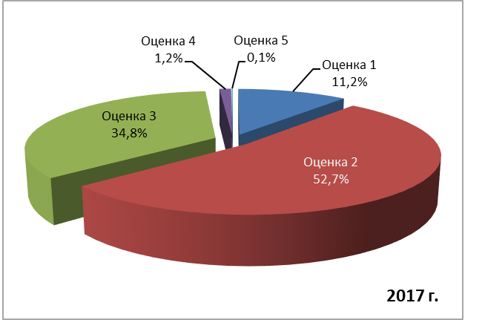
Източник: Администрация на Министерския съвет, ИИСДА
Графика II-1: Процентно съотношение на получените атестационни оценки
спрямо общия брой на оценените служители по реда на НУРОИСДА, 2017 г.

Заплащане
Генерална дирекция „Европейска статистика“ (ГД „Евростат“) към Европейската комисия ежегодно подготвя доклад относно възнагражденията в държавната администрация. Всички държави членки на ЕС, включително и България, са задължени да подават към 1 юли подробна информация за заплащането на служителите в централната държавна администрация на съответната страна, да представят годишна прогноза относно изменението в нетното им възнаграждение и да попълват Стандартен въпросник за състоянието на персонала в държавната администрация (SRQ=Standard remuneration questionnaire). Задълженията за страната произтичат от Регламент № 1023/2013 на Европейския парламент и Правилника за длъжностните лица в Европейските общности.
С цел намаляване на вътрешната административна тежест за административните структури, които са задължени ежегодно да попълват данни за Доклада за състоянието на администрацията, АМС не изисква допълнително събиране на данни за размера на индивидуалните основни месечни заплати на служителите към 31 декември 2017 г. Предвид това в настоящия раздел се разглеждат данните към 1 юли 2017 г.
Данни за допълнителните възнаграждения не се предоставят на ГД "Евростат", поради разнообразието и спецификата за всяка администрация, които не позволяват да се правят съпоставки с изминали периоди.
Съгласно Годишния доклад на Европейската комисия за 2017 г. относно възнагражденията и пенсиите на служителите от държавите членки на ЕС, за служителите от централната администрация в България се наблюдава ръст от 2.5 % на нетните възнаграждения към 1 юли 2017 г. спрямо 1 юли 2016 г. Това увеличение е резултат основно от промяната на минималната работна заплата през периода и текучеството в администрацията, което води до ново и различно определяне на индивидуални основни месечни заплати на новоназначени, повишени в длъжност и т.н. Влияние имат и увеличенията на основните месечни заплати въз основа на годишната оценка на изпълнение на длъжността в някои администрации.
В приложената таблица са показани минималните и максималните размери на основните месечни заплати за най-често прилаганите длъжности в централната администрация. Данните са подадени от административните структури за целите на ГД „Евростат“ и са актуални към 1 юли 2017 г.:

Длъжност | Стойности на заплати по длъжности  към 01. 07. 2017 г.
Длъжност | Минимална  основна месечна заплата | Максимална  основна месечна заплата
Главен секретар | 1 200 | 4 000
Главен директор | 1 275 | 3 375
Ръководител на вътрешен одит | 888 | 3 100
Ръководител на инспекторат | 1 281 | 3 700
Заместник главен директор | 1 250 | 2 900
Директор на дирекция | 882 | 4 320
Началник отдел | 660 | 3 200
Началник сектор | 750 | 2 766
Държавен експерт | 714 | 3 050
Държавен инспектор | 875 | 2 750
Държавен вътрешен одитор | 1 017 | 2 321
Главен експерт | 529 | 2 900
Главен инспектор | 548 | 2 400
Главен счетоводител | 700 | 2 969
Главен юрисконсулт | 630 | 2 750
Главен вътрешен одитор | 888 | 2 621
Финансов контрольор | 460 | 2 748
Служител по сигурността на информацията | 935 | 2 200
Старши експерт | 480 | 2 225
Старши инспектор | 544 | 1 943
Старши юрисконсулт | 550 | 2 000
Старши вътрешен одитор | 805 | 1 696
Старши счетоводител | 507 | 1 964
Младши експерт | 460 | 2 000
Инспектор | 474 | 2 150
Юрисконсулт | 500 | 1 814
Вътрешен одитор | 672 | 1 617
Главен специалист | 460 | 1 740
Старши специалист | 468 | 1 682
Специалист | 460 | 1 300
Технически сътрудник | 460 | 1 281
Изпълнител | 460 | 1 179
Източник: Администрация на Министерския съвет, дирекция „Модернизация на администрацията“
Таблица II-3: Минимални и максимални стойности на основните месечни заплати средно по длъжности, 2017 г.
Основните месечни заплати по длъжности в различните видове административни структури: АМС и министерства; държавни комисии; държавни агенции; административни структури създадени със закон; административни структури, отчитащи се пред Народното събрание; административни структури по чл. 60 от Закона за администрацията; изпълнителни агенции са посочени в Приложение 4.
По отчетни данни, подадени от администрациите и включени в база данни на годишния отчет, към 31.12.2017 г. 7 278 служители по служебно и по трудово правоотношение от 375 административни структури получават основна месечна заплата в размер до 550 лв.
Оценяването и заплащането са основни елементи на системата за управление на човешките ресурси, от които в голяма степен зависи мотивацията на служителите за постигане на целите на администрацията. Стратегията за развитие на държавната администрация 2014-2020 г., приета с Решение № 140 от 17 март 2014 г. и Пътната карта за изпълнението й предвиждат периодични анализи на ефекта от прилагането на моделите за оценяване и заплащане и усъвършенстването им при необходимост.
Проведените до момента изследвания идентифицират две основни групи проблеми.
От една страна са налице проблеми, произтичащи от провежданата в някои администрации вътрешноорганизационна политика по заплащането, несъобразена с конкретните нужди:
- неправилно управление на разходите за заплати;
- дисбаланси при определянето на заплатите на новоназначени служители и при прилагането на механизма за допълнителни възнаграждения за постигнати резултати, породени от несъвършенства при определянето и отчитането на целите на звената, както и на конкретните показатели, критерии, алгоритми и изисквания за определяне на оценките съобразно спецификата на дейността;
- липса на адекватен подход при прилагането на нормативната уредба за увеличение на заплатите и др.
Преодоляването на тези проблеми е свързано с развитие на капацитета за прилагането на модела на заплащане както на звената по човешки ресурси, така и на ръководителите на всички нива.
От друга страна съществуват проблеми, произтичащи от промени в средата:
- нарушена философия на матричната скала – поради увеличенията на минималната работна заплата;
- невъзможност за преодоляване на исторически насложили се необосновани дисбаланси в основните заплати и др.
Разрешаването на тези проблеми налага промени в нормативната уредба, след широка дискусия и дадени предложения от всички администрации, за подобряването на системата на заплащане в държавната администрация.

Дисциплинарни нарушения и наказания
По данни от утвърдените в ИИСДА годишни отчети на администрациите през отчетната 2017 г. са наложени общо 2 063 дисциплинарни наказания за извършени нарушения от служители в администрацията, назначени по СПО и ТПО. Дисциплинарно наказание „Уволнение“ е наложено в 173 случая, което е 8.4% от всички наложени дисциплинарни наказания:
- 316 наложени дисциплинарни наказания по чл. 90, ал. 1 от ЗДСл, в т.ч. 59 наказания „Уволнение“;
- 1 509 наложени дисциплинарни наказания по чл. 197, ал. 1 от ЗМВР, в т.ч. 82 наказания „Уволнение“;
- 238 наложени наказания на работещи по ТПО, в т.ч. 32 наказания „Уволнение“.
През отчетния период няма наложени дисциплинарни наказания по чл. 244 от ЗОВСРБ.
През отчетната 2017 г. са наложени общо 140 дисциплинарни наказания за неспазване на правилата на Кодекса за поведение на служителите в държавната администрация.

Прекратяване на правоотношения
По данни от утвърдените в ИИСДА годишни отчети на администрациите през отчетната 2017 г. са прекратени общо 10 935 правоотношения – текучество от 8.5%.
От тях 7 609 са в структури на централна администрация – текучество от 7.9%. Най-голямо е в Администрация на Министерски съвет – 22.8%, повлияно от оставката на правителството и освобождаването на членовете на политическите кабинети на министър-председателя и заместник министър-председателите. Следват държавните агенции – 15.4% и административните структури, създадени с ПМС – 14.7%. Под средното е текучеството единствено в министерствата – 6.3%.
В структурите на териториална администрация прекратените правоотношения са 3 326 при текучество от 10%. В рамките на отчетния период най-голямо е текучеството в областните администрации – 27.9%, следвани от общинските администрации на райони – 16.9%. През отчетната година под средното е текучеството в общинските администрации – 8.3%.
По специални закони са прекратени, както следва:
- 777 прекратени служебни правоотношения в МВР по ЗМВР;
- 91 прекратени СПО в ГДИН по ЗМВР във връзка със ЗСВ;
- 22 прекратени СПО в ГДО по ЗМВР във връзка със ЗСВ;
- 28 прекратени договора с военнослужещи в Министерство на отбраната на основания ЗОВСРБ.
През 2017 г. са прекратени общо 4 152 служебни правоотношения по Закона за държавния служител. Текучеството при служителите, назначени по служебно правоотношение е 9.1%.
Не се включват данните на МВнР (прекратени СПО по ЗДС), МВР (прекратени СПО по ЗМВР), МО (прекратени СПО по ЗОВСРБ) и ГДО (прекратени СПО по ЗМВР във връзка с ЗСВ).
Най-много са прекратените СПО през 2017 г. по взаимно съгласие (чл. 103, ал. 1, т. 1 от ЗДСл) – 1 852 бр. или 44.6% от прекратените СПО по всички нормативни основания.
Едностранно прекратените СПО от страна на държавния служител (чл. 105 от ЗДСл) са 526 – 12.7% от всички прекратени СПО.
Поради придобито право на пенсия за осигурителен стаж и възраст (чл. 106, ал. 1, т. 5 от ЗДСл) са прекратени 471 СПО или 11.3% от прекратените СПО по всички нормативни основания.
Поради преминаване на държавна служба в друга администрация с писмено споразумение между държавния служител и органите по назначаване на двете администрации (чл. 103, ал. 1, т. 9 от ЗДСл) са прекратени 270 СПО или 6.5% от всички прекратени СПО.
Поради завръщане на замествания държавен служител (чл. 103, ал. 1, т. 7) са прекратени 208 СПО или 5% от всички прекратени СПО.
На други основания от Закона за държавния служител са прекратени общо 825 служебни правоотношения (19.9% от всички прекратени СПО на основание ЗДСл), в т.ч.:
- При съкращаване на длъжността (чл. 106, ал. 1, т. 2) – 178 прекратени СПО;
- Прекратяване на служебното правоотношение срещу обезщетение в размер на не повече от 6-кратния размер на последната получена месечна основна заплата (чл. 107а, ал. 1) – 147 прекратени СПО;
- Освобождаване без предизвестие в срока на изпитване (чл. 12, ал. 1) – 107 прекратени СПО.
През отчетната 2017 г. от съда са възстановени на работа 195 служители с прекратени СПО по основно щатно разписание, от които реално възстановени на предишната длъжност са 130 служители (66.7% от възстановените).
По данни от утвърдените в ИИСДА годишни отчети са прекратени 5 864 трудови правоотношения. Общото текучество при служителите, назначени по ТПО в администрацията е 13.4%.
В рамките на отчетния период най-много ТПО са прекратени на общи основания – 3 821 (65.2% от всички прекратени ТПО). На второ място по честота е прекратяване на трудовия договор от работника или служителя с предизвестие – 563 прекратени ТПО (9.6%). На трето място е прекратяване на трудовия договор от работника или служителя без предизвестие – 524 прекратени ТПО (8.9%). С прекратяване на трудовия договор от работодателя с предизвестие са прекратени 431 ТПО (7.3%).

Придобиване право на пенсия за осигурителен стаж и възраст
По данни от утвърдените в ИИСДА годишни отчети на администрациите през отчетната 2017 г. броят на пенсионираните служителите и служителите, придобили право на пенсия през 2016 и предходните години, но продължаващи да работят в държавната администрация е 6 382 (4.9%) от реално заетите служители. От тях 5 629 са се пенсионирали и след пенсиониране са назначени на длъжност – 4.3% от всички реално заети служители.
През 2018 г. право на пенсия ще придобият 1 785 служители, в т. ч. право на пенсия ще придобият 5.2% от реално заетите към 31.12.2017 г. служители в Министерство на външните работи, 6.7% в Институт по отбрана "Професор Цветан Лазаров", 5.9% в Държавна агенция "Архиви", 5.8% Български институт по метрология, 5.3% в Изпълнителна агенция "Медицински одит", 3.9% в Агенция "Пътна инфраструктура", 3.5% в Национален статистически институт, 3.4% в Изпълнителна агенция "Главна инспекция по труда", 3.2% в Изпълнителна агенция "Борба с градушките", 3.1% в Агенция по заетостта, 2.6% в Национален осигурителен институт.

Условия за осъществяване дейността на администрацията
Изграждането на електронното управление е тясно свързано с техническото осигуряване и лицензионната политика на администрациите. То включва използването на информационните и комуникационните технологии (ИКТ) в подкрепа на обществените услуги, държавната администрация, демократичните процеси и отношенията между гражданите, бизнеса и администрацията. Запознаването и внедряване на нови технологии и свързаната с това динамика при изграждане и използване на модерни информационни и комуникационни системи трябва да става внимателно, аргументирано и обмислено. Целта е създаване на предпоставки за модернизиране на вътрешно административните процеси при обслужване на гражданите и бизнеса.

Обезпеченост с хардуер и софтуер
В края на 2017 г. администрацията разполага със 115 743 броя работни станции, от които 17 942 преносими и 97 801 настолни. При 32 bit операционни системи остава водеща ролята на компютрите с процесорна честота над 2 GHz (28.28%), а компютрите с процесорна честота по-малка от 2 GHz са 17.24%. Данните показват, че има увеличение и на компютрите с 64 bit адресна свързаност, които вече са 50.78% и представляват водещата конфигурация за компютрите на държавната администрация. Незначителен e делът на компютрите с друга процесорна честота – 3.7%.
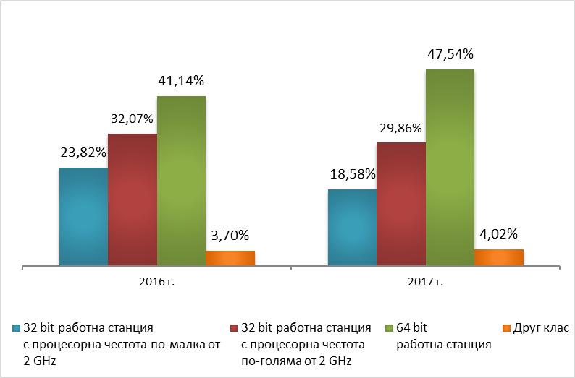
Източник: Администрация на Министерския съвет, ИИСДА
Графика III-2: Процесорна честота на компютрите в администрацията
Общият брой на сървърите е 5 531, което представлява намаление с 2.94% спрямо предходната година, а общият брой на принтерите е 54 620, което представлява увеличение с 1.03% спрямо предходната година.
В изпълнение на Договор № МС-73/29.06.2015 г. за продължаване на софтуерната осигуровка на програмни продукти на Майкрософт с придобит лиценз за безсрочно право на ползване за нуждите на държавната администрация с покритие до 31.12.2017 г., разпределението на лицензите между административните структури е както следва:
- Core Infrastructure Server Standard при придобити Windows Server Standard и System
- Center Standard – 184
- Core Infrastructure Server Standard при придобит Windows Server Standard – 1 977
- Core Infrastructure Server Datacenter при придобит Windows Server Datacenter – 127
- Exchange Server Enterprise – 23
- Exchange Server Standard – 500
- SQL Server Enterprise на процесорно ядро – 108
- SQL Server Standard на процесорно ядро – 178
- BizTalk Server Standard на процесорно ядро – 14
- SharePoint Server – 87
- Lync Server – 11
- Project Server – 7
- Project Server CAL – 197
- Project Professional – 213
- Visio Professional – 147
- Visual Studio Professional с абонамент за MSDN – 27
- Windows Enterprise for SA + Core Client Access License + Office Pro Plus 2010 – 95 954, от които Office Professional Plus 2016 – 54 980.
Активирани са следните версии на продуктите/лицензите:
- лицензи за операционна система Windows, както следва:
- Windows 10 Enterprise – 36 796 бр.;
- Windows 7 Enterprise (32 bit и 64 bit) – 39 903 бр.;
- Windows 8 Enterprise – 1 602 бр.;
- Windows 8.1 Enterprise – 8 939 бр.;
- Windows Vista Enterprise (32 bit и 64 bit) – 74 бр.
- лицензи за Microsoft Office, както следва:
- Office Professional Plus 2016 – 54 985 бр. – ползата е предоставена автоматично за инсталация и активиране на многоезиковите пакети за Office
- Office Professional Plus 2010 – 41 000 бр. – ползата е предоставена автоматично за инсталация и активиране на многоезиковите пакети за Office
- лицензи за сървърни продукти, както следва:
- Windows Server 2016 Standard – 437 бр.;
- Windows Server 2016 Datacenter – 32 бр.;
- SQL Server 2016 Enterprise – 22 бр.;
- SQL Server 2016 Standard – 71 бр.;
- SharePoint Server 2016 – 25 бр.;
- System Center Server 2016 Standard – 554 бр.;
- System Center Server 2016 Datacenter – 43 бр.;
- Project Server 2016 – 1 бр.
По отношение на използвания антивирусен софтуер има инсталирани 92 522 програми на персонални компютри и 4 013 на сървъри.
Все още е налице тенденцията компютрите от висок клас да са съсредоточени в ЦА, независимо от факта, че основният доставчик на административни услуги са общинските администрации.
Трябва да се отбележи, че всички администрации в страната вече разполагат с изградена локална мрежа. Това е добър знак и предпоставка за внедряване на ИКТ в процеса на работа и осъществяването на електронен обмен.
Данните от доклада показват, че към края на 2017 г. предоставените от държавната администрация електронни административни услуги (ЕАУ) са разпределени както следва:
- За граждани – 25 670 ЕАУ
- За организациите и бизнеса – 5 721 ЕАУ
- Вътрешни ЕАУ (определени по чл. 39 от ЗЕУ) – 218 ЕАУ
Общият брой на предоставените от държавната администрация електронни административни услуги (ЕАУ) е 30 948, от които:
- 28 847 ЕАУ със заявяване през портал за предоставяне на електронни услуги, при което известни на администрацията данни са предварително попълнени във формуляра;
- 1 185 ЕАУ чрез електронно връчване на документи, които са резултат от изпълнение на услугата;
- 916 ЕАУ с онлайн разплащане.
Общият брой на подадените заявления за ЕАУ през 2017 г. е 8 881 482, разпределени както следва:
- Подадени от граждани – 2 903 326 бр., от тях 2 872 815 подадени през портал за предоставяне на електронни услуги
- Подадени от фирми – 5 972 236 бр., от тях 5 956 591 подадени през портал за предоставяне на електронни услуги
- Подадени от чужди граждани – 5 920 бр., от тях 5 526 подадени през портал за предоставяне на електронни услуги.
Останалите 46 550 заявления са подадени по електронна поща с прикачен попълнен формуляр .
Някои услуги се предоставят в повече от една администрация. Такива е-услуги са броени на база предоставяне, а не на база вид на е-услугата.

Комуникационна обезпеченост на държавната администрация
Администрациите от всички нива, които имат изградени различни типове локални мрежи са 682 на брой.
Единната електронна съобщителна мрежа на държавната администрация и за нуждите на националната сигурност (ЕЕСМДАННС) обедини през 2012 г. Национална мрежа на държавната администрация (НМДА) – изграждана, поддържана и управлявана от администрацията на Министерския съвет и Електронно съобщителна мрежа (ЕСМ) – поддържана и управлявана от Държавна агенция „Електронно управление“ (ДАЕУ). ЕЕСМДАННС предлага на потребителите си безплатно съвместими и допълващи се услуги.
Отговорите в ИИСДА за 2017 г. показват, че 117 (20.17%) от администрациите са свързани с ЕЕСМДАННС, спрямо 98 (17.53%) през 2016 г., а 463 (79.83%) не са свързани към нея, спрямо 461 (82.47%) през 2016 г. и ползват алтернативни доставчици на интернет. Обобщените данни сочат, че за алтернативен интернет са направени разходи от 1 766 384.03 лв. Може да бъде отчетено, че разходите на администрациите, ползващи алтернативен доставчик на интернет са се увеличили на годишна база (1 112 055 лв. за 2016 г.).
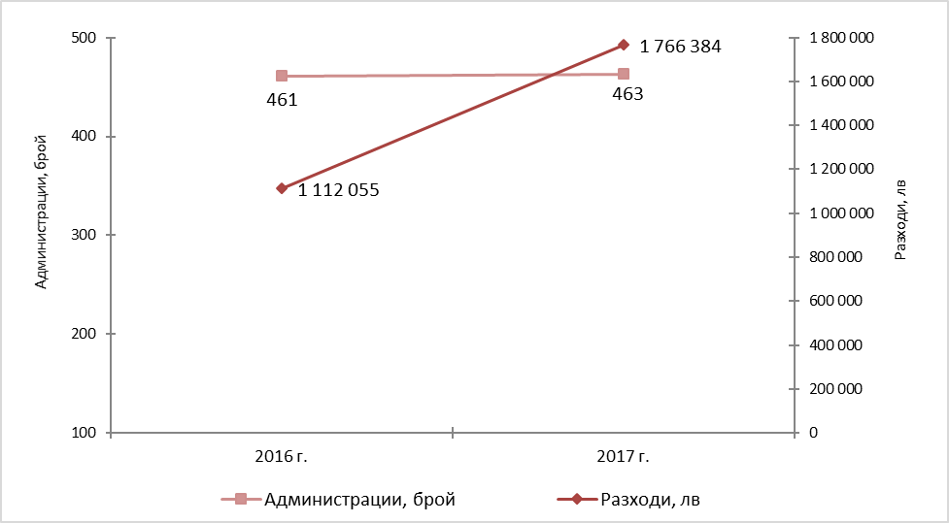
Източник: Администрация на Министерския съвет, ИИСДА
Графика III-3: Алтернативни на ЕЕСМДА източници на интернет и разходи за тях
Надеждният и сигурен обмен на големи обеми от информация с общонационално значение – данни, текст, документи, глас, видео и други може да се осигури чрез включване на все още отделените съществуващи телекомуникационни мрежи в държавата в единната държавна комуникационна инфраструктура – ЕЕСМДАННС.
Свързването на всички структури в единната държавна комуникационна инфраструктура е основна предпоставка за развитието на е-управление. Това ще доведе не само до съкращаване на допълнителните разходи на администрациите за достъп до интернет, но и до бърз трансфер на данни и ще намали употребата на документи на хартиен носител.
Обобщените данни за използваните телефонни услуги показват, че през 2017 г. в структурите на изпълнителната власт се ползват 355 327 активни телефонни номера, от които:
- 150 247 (42.28%) фиксирани, спрямо 221 750 (48.42%) през 2016 г.;
- 193 521 (54.46%) мобилни, спрямо 236 217 (51.58%) през 2016 г.
- 11 559 (3.25%) ползват комбинирани услуги.
Общият разход за тях през 2017 г. възлиза на 21 518 816.19 лв. като:
- 10 319 002.24 лв. са за фиксирани телефонни номера, спрямо 10 129 572.40 лв. през 2016 г.;
- 11 199 813.95 лв. са за мобилни телефонни номера спрямо 9 797 174.87лв. през 2016 г.
От получените отговори в ИИСДА е видно, че има тенденция за намаляване на общия брой активни телефонни номера и увеличаване на разходите за телефонни услуги.

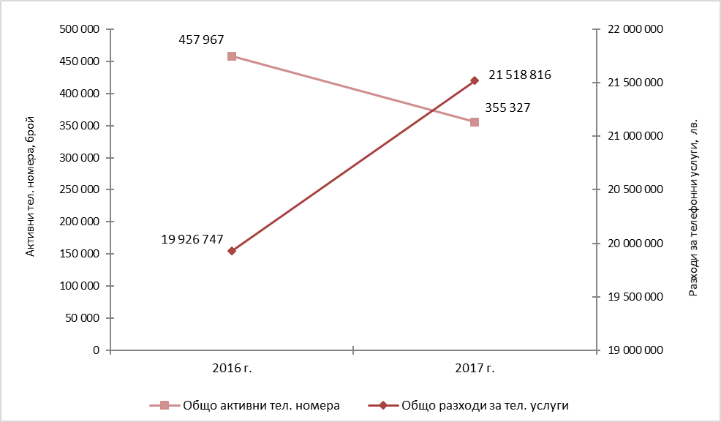
Източник: Администрация на Министерския съвет, ИИСДА
Графика III-4: Активни телефонни номера и разходи за тях
За намаляване на тези разходи е препоръчително въвеждането на интегрирани услуги и повишаване на използването на мобилна спрямо стационарна телефония при оптимизиране на използваните тарифни планове от страна на администрациите.
Ясно определените роли, права и задължения на служителите, отговорни за изпълнение на конкретни мерки, свързани с развитието на е-управлението са важна предпоставка за неговия успех.
Общият брой служители в администрацията, отговарящи за ИКТ през 2017 г. е 2 867. Данните в ИИСДА за 2017 г. показват, че за поддръжка на ИКТ в администрацията отговарят 1 884 служители; за планиране в ИКТ отговарят 541 служители и за разработване на ИКТ – 422. От графиката се вижда, че има леко увеличение в сравнение с 2016 г. на общия брой служители в администрацията, отговарящи за ИКТ.
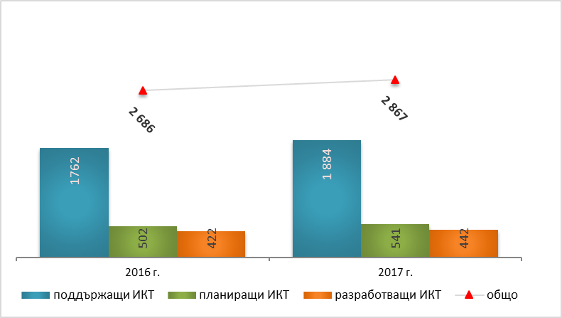
Източник: Администрация на Министерския съвет, ИИСДА
Графика III-5: Служители, работещи в областта на ИКТ в администрацията
През 2017 г. се забелязва тенденция към леко увеличение на броя на специализираните звена, занимаващи се с поддръжка и развитие на ИКТ в администрацията. Данните са както следва: специализирани дирекции – 22; специализирани отдели – 34; отделни специалисти – 286; абонаментна поддръжка – 204; нямащи поддръжка – 34. Може да се приеме, че разликите между 2016 г. и 2017 г. се дължат основно на промяна в структури в държавната администрация.
Повишаването на капацитета на служителите, отговарящи за ИТ е от значение за повишаване на ефективността в администрациите, както и облекчаване на процесите при взаимодействията между отделните звена, гражданите и бизнеса.
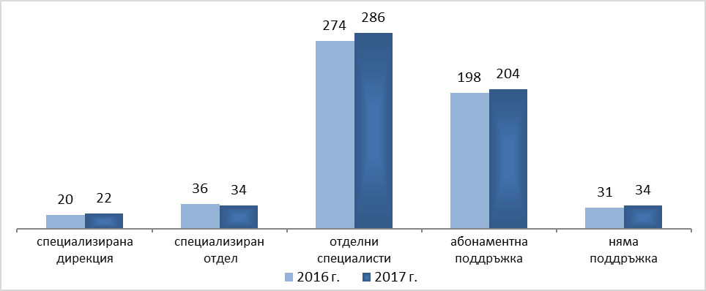
Източник: Администрация на Министерския съвет, ИИСДА
Графика III-6: Звена за развитие на ИКТ, брой

Информационни системи
Наблюдава се висок процент на желание от страна на администрациите за участие в процеса по развитие на електронното управление. Подобрените обществени услуги са целта на е-управление, предоставящо достъп, удобство и избор на гражданите и бизнеса, които търсят информация или услуги от страна на администрацията. Модерните концепции за реализиране и предоставяне на е-услуги налагат създаването на системи за управление, базирани на интегриран подход. Към момента такъв инструментариум се разработва и се създава необходимата административна рамка за използването му. За повишаване ефективното предоставяне на електронни услуги е необходимо те да бъдат проектирани с оглед на нуждите на потребителите, както и да се улесни достъпът до тях с архитектури, ориентирани към услугите, или „облаци“ от услуги. Стимулиране използването и предоставянето на електронните услуги се постига с намаляване на времето за предоставяне; намаляване на цената на предоставяните услуги; намаляване на броя на документите и облекчаване на процедурите; развиване на възможности за предоставяне на интегрирани услуги; развиване на възможности за предоставяне на е-услуги; премахване и облекчаване на административни режими.
Част от административните структури посочват, че към края на 2017 г. техни служители използват в работата си устройства за достъп до Интернет различни от компютър и лаптоп. Общият брой на тези устройства е 16 808, разпределени както следва: мобилен телефон – 6 271 бр. (37%), смартфони – 6 219 бр. (37%) и таблет – 4 318 бр. (26%). В централната администрация броят на използваните устройства за достъп до Интернет е по-голям – 9 417, в сравнение с териториалната администрация – 7 391 броя.
Тъй като Използването на информационни системи трябва да е практика за всички административни структури, са анализирани отрицателните отговори. На база на въведената информация, данните са както следва:
- 13.79% от администрациите нямат система за документооборот;
- 15.69% от администрациите нямат система за правно-информационни услуги;
- 31.03% от администрациите не са въвели система за управление на човешките ресурси;
- 3.97% от администрациите нямат система за труд и работна заплата;
- 3.62% от администрациите нямат счетоводна система;
- 43.45% от администрациите нямат система за управление на база данни;
- 55.86% от администрациите нямат системи за управление на документи, потоци и съдържание през WEB.
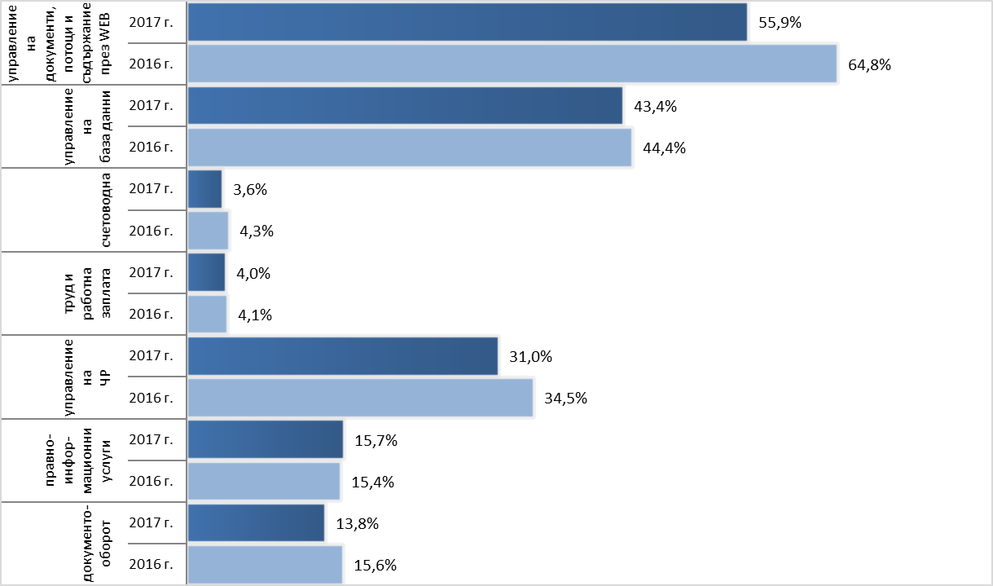
Източник: Администрация на Министерския съвет, ИИСДА
Графика III-7: Администрации, които нямат системи за управление, %
Наблюдава се застой в броя на администрациите, неизползващи или неразполагащи с различни типове информационни системи и през 2017 г. Част от причините може да се коренят в липсата на АИС, отговарящи на съвременните изисквания, възможност за интеграция с други системи, средства за автоматизирано извличане на информация от регистри и др. Необходимо е да се направи анализ на причините за застоя и да се набележат мерки за неговото преодоляване.
Преобладаващата част от административните структури посочват, че имат изградена локална мрежа. Това е добър знак и предпоставка за внедряване на ИКТ в процеса на работа и осъществяването на електронен обмен. Концепции за реализиране и предоставяне на е-услуги налагат създаването на системи за управление, базирани на интегриран подход. Към момента такъв инструментариум липсва. Ключови фактори за управление на внедряването и предоставянето на е-услуги са изготвянето на референтни модели за стандартизирано развитие и въвеждането на системи за наблюдение и управление на данни и съдържание.
Законът за електронно управление изисква от административните органи при предоставяне на електронни административни услуги, еднократно събиране на данни и тяхното многократно използване и произтичащото от това задължение административните органи да не изискват документи от граждани, информация за които е налична в административен орган. Запознаването и осигуряването на предпоставки за спазването на нормативната уредба от страна на администрациите, както и осъществяването на контролни функции от страна на Държавна агенция „Електронно управление“ (ДАЕУ) ще допринесат за повишаване на предоставянето и насърчаване на използването на ЕАУ.
В тази връзка от страна на ДАЕУ се предприеха мерки по:
- Популяризиране и налагане на използването на средата за междурегистров обмен (Regix), чрез която е възможно заявяването и предоставянето на удостоверителна и справочна информация, което от своя страна предоставя възможност за трансформирането на административните услуги във вътрешни електронни административни услуги и предоставяне на комплексни административни услуги. Месечно се обработват над 110 000 броя автоматизирани заявки.
- Популяризиране и налагане на използването на вписаната като административна услуга в Административния регистър електронна препоръчана поща в съответствие с Регламент 910/2014, чрез която се предоставя изпращането и/или получаването и съхраняването на електронни документи за/от публични органи, физически и юридически лица при еднозначно удостоверяване на момента на изпращане, получаване и връчване, както и гарантиране на авторството и интегритета на същия, като до края на 2017 г. са регистрирани 3 570 потребители и са връчени 6 992 документа.
- Популяризиране и налагане на използването на системите за електронен документооборот на административните органи. За отчетния период са подадени 270 заявления за вписване или промяна на обстоятелства в регистъра на участниците в електронен обмен на документи от различни администрации. Сто и четиринадесет (114) администрации на централно и местно ниво са реални участници в електронния обмен на документи. На всички останали е предоставен домейн (канонично име на сървър), като на 96 от тях са издадени транспортни сертификати и са генерирани VPN акаунти за достъп до Регистъра на участниците. Следва тестване на системите и при положителни резултати от теста, ще бъдат присъединени към СЕОС и ще започнат да извършват реален обмен на документи по електронен път.

Сграден фонд на държавната администрация
Двеста деветдесет и шест (296) администрации осъществяват дейността си в една сграда, а 230 – в повече от една сграда:
Централна администрация | Брой сгради
Главна дирекция "Гражданска въздухоплавателна администрация" | 2
Главна дирекция "Изпълнение на наказанията" | 2
Изпълнителна агенция по горите | 2
Институт по отбрана "Професор Цветан Лазаров" | 2
Министерство на младежта и спорта | 2
Министерство на околната среда и водите | 2
Министерство на транспорта, информационните технологии и съобщенията | 2
Министерство на туризма | 2
Комисия за разкриване на документите и за обявяване на принадлежност на български граждани към държавна сигурност и разузнавателните служби на Българската народна армия | 2
Министерство на отбраната | 3
Министерство на правосъдието | 3
Изпълнителна агенция "Железопътна администрация" | 4
Министерство на здравеопазването | 4
Държавна агенция за закрила на детето | 6
Агенция за устойчиво енергийно развитие | 6
Агенция за хората с увреждания | 6
Държавна агенция "Държавен резерв и военновременни запаси" | 7
Държавна агенция за бежанците | 8
Изпълнителна агенция "Проучване и поддържане на река Дунав" | 8
Комисия за регулиране на съобщенията | 8
Централен регистър на особените залози | 10
Изпълнителна агенция "Борба с градушките" | 11
Комисия за защита на потребителите | 11
Министерство на икономиката | 13
Изпълнителна агенция по сортоизпитване, апробация и семеконтрол | 14
Изпълнителна агенция по околна среда | 15
Изпълнителна агенция "Морска администрация" | 16
Български институт по метрология | 17
Държавна агенция за метрологичен и технически надзор | 20
Изпълнителна агенция по селекция и репродукция в животновъдството | 22
Изпълнителна агенция по рибарство и аквакултури | 28
Агенция "Пътна инфраструктура" | 28
Държавен фонд "Земеделие" | 28
Национална служба за съвети в земеделието | 28
Държавна агенция "Архиви" | 28
Изпълнителна агенция "Автомобилна администрация" | 28
Българска агенция по безопасност на храните | 29
Агенция по геодезия, картография и кадастър | 29
Дирекция за национален строителен контрол | 29
Изпълнителна агенция "Главна инспекция по труда" | 29
Национална здравноосигурителна каса | 31
Национална агенция за приходите | 64
Агенция "Митници" | 82
Министерство на външните работи | 95
Национален осигурителен институт | 106
Агенция по вписванията | 140
Агенция по заетостта | 265
Агенция за социално подпомагане | 462
Министерство на вътрешните работи | 879
Общо | 2 648
Източник: Администрация на Министерския съвет, ИИСДА
Таблица III-4: Сгради, в които осъществява дейността си централната администрация – брой, 2017 г.
Ограниченият обхват на наличната информация и липсата на предоставени данни от всички администрации не позволява да се направи преценка за степента на осигуреност с административни сгради, разходите за ремонти и наем, броя на свободните и неизползвани сгради и помещения и възможностите за подобряване на управлението на сградния фонд на администрацията.

Управление на качеството

Системи за управление на качеството
Повишаването на резултатността от дейността на администрацията е пряко свързано с внедряването на системи за управление на качеството. Стратегията за развитие на държавната администрация 2014-2020 г. определи въвеждането на системи за управление на качеството, със специален акцент върху европейската Обща рамка за самооценка (CAF), като един от основните приоритети на правителството.
Сто осемдесет и осем (188) администрации (32.41%) от общо 580 имат системи за управление на качеството.
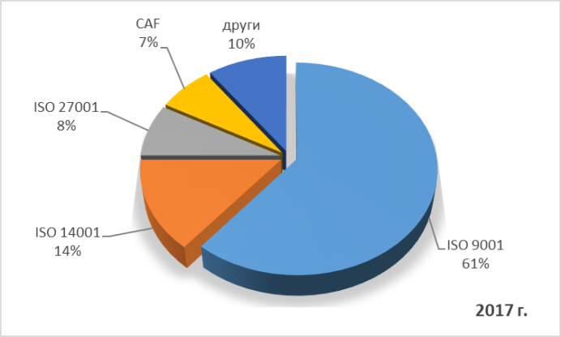
Източник: Администрация на Министерския съвет, ИИСДА
Графика III-8: Системи за управление на качеството, внедрени в администрацията, 2017 г.
По данни на Европейския институт по публична администрация 26 администрации са регистрирани като ползватели на CAF: областните администрации Пазарджик, Ловеч, Перник, Пловдив, Разград, общинските администрации Мадан, Смолян, Рудозем, Велико Търново, Родопи, Благоевград, Бургас, Мирково, Перник, Троян, Института по публична администрация (ИПА), Министерството на отбраната, Министерството на образованието и науката, Националната агенция за приходите, Националния осигурителен институт, Националната служба за съвети в земеделието, Националния център за информация и документация, регионалните управления на образованието – Пловдив, София-град, Шумен и Столичната регионална здравна инспекция.
Стартиралият през 2016 г. проект „Въвеждане на Общата рамка за оценка (CAF) в администрациите", финансиран от Оперативна програма „Добро управление" с бенефициент Института по публична администрация, цели внедряване на модела в 48 администрации. През 2017 г. успешно приключи първата вълна на въвеждане на модела CAF в общо 16 администрации: 5 общински администрации – Родопи, Перник, Благоевград, Бургас и Велико Търново, 5 областни администрации – Пловдив, Перник, Пазарджик, Благоевград и Ловеч, НОИ, Столична РЗИ, Български институт по метрология, РУО София-град, РУО Пловдив и ОД „Земеделие" – Благоевград. Също така стартира и втората вълна за въвеждане на модела CAF в нови 16 администрации: 2 министерства – Министерство на образованието и науката и Министерство на отбраната, 3 областни администрации – София, Разград и Търговище, 5 общински администрации – Добрич, Разград, Търговище, Троян и Твърдица, 3 агенции – Изпълнителна агенция по лозата и виното, Национална агенция за информация и документация, Изпълнителна агенция за насърчаване на малките и средните предприятия и 3 териториални администрации – регионални управления на образованието Варна и Шумен и ОД „Земеделие“ Варна. Очаква се процесът по внедряване в тези структури да приключи през 2018 г.

Управление на качеството на административното обслужване

Проучване и измерване на удовлетвореността на потребителите
Въвеждането на система за измерване удовлетвореността на потребителите е част от мерките за подобряване на административното обслужване. Чрез нея се получава информация за оценката, която дават потребителите на извършените административни услуги и се установява връзка между тях и администрацията. През отчетната година все още по-голямата част от администрациите – 55.13% не провеждат проучване и измерване на удовлетвореността на потребителите от административното обслужване. Необходимо е да се изследват причините за неизпълнение на изискванията на Наредбата за административното обслужване, предвиждаща проучването и измерването на удовлетвореността на потребителите да се извършва периодично, но не по-малко от веднъж годишно, както и да се предложат промени в наредбата и актуализация на Методологията за проучване и измерване на удовлетвореността на потребителите.
През 2017 г. високо ниво на удовлетвореност на потребителите от административното обслужване е заявено в Министерство на енергетиката, Министерство на образованието и науката, Министерство на труда и социалната политика и др.; в общините Троян, Плевен, Бургас, Раднево и др.; в областните администрации Търговище, Видин, Благоевград, Разград, Кюстендил и др.; в Изпълнителна агенция „Автомобилна администрация“, Държавна агенция „Електронно управление“, Комисия за регулиране на съобщенията и др.

Възможност за подаване на заявления чрез териториалните звена и чрез общинските администрации
Наредбата за административно обслужване предвижда възможността искания/заявления, жалби и протести, сигнали и предложения да се подават и чрез териториалните звена и поделения на съответната администрация, както и чрез общинските администрации, когато е създадена и обявена такава възможност.
През 2017 г. 29 централни администрации са създали такава възможност чрез техните териториални звена: Агенция "Митници", Агенция "Пътна инфраструктура", Българска агенция по безопасност на храните, Български институт по метрология, Дирекция за национален строителен контрол, Държавен фонд "Земеделие", Национална агенция за приходите, Национална служба за съвети в земеделието, Централен регистър на особените залози, Комисия за защита на потребителите, Държавна агенция "Държавен резерв и военновременни запаси", Държавна агенция за закрила на детето, Държавна агенция за метрологичен и технически надзор, Агенция за социално подпомагане, Агенция по вписванията, Агенция по геодезия, картография и кадастър, Агенция по заетостта, Изпълнителна агенция "Автомобилна администрация", Изпълнителна агенция "Главна инспекция по труда", Изпълнителна агенция "Железопътна администрация", Изпълнителна агенция по лозата и виното, Изпълнителна агенция по рибарство и аквакултури, Изпълнителна агенция по селекция и репродукция в животновъдството, Изпълнителна агенция по сортоизпитване, апробация и семеконтрол, Министерство на вътрешните работи, Министерство на икономиката, Министерство на образованието и науката, Национален осигурителен институт, Национална здравноосигурителна каса.
Само 2 централни администрации (Национална агенция за приходите и Център за асистирана репродукция) посочват, че са създали възможност за подаване на искания/заявления, жалби и протести, сигнали и предложения чрез общинските администрации. Петдесет и две (52) общински администрации са създали и обявили възможност за подаване на искания/заявления, жалби, протести, сигнали и предложения да се подават чрез друга общинска администрация. Сред тях са общинските администрации Айтос, Варна, Велико Търново, Разград, Русе, Смолян, Созопол и др.
Необходими са сериозни усилия за децентрализирано предоставяне на административни услуги чрез увеличаване броя на администрациите, които прилагат подобна практика.

Работно време на звеното за административно обслужване
Работното време на звеното за административно обслужване на 141 администрации е по-дълго от работното време на съответната администрация. При преобладаващата част от администрациите (381) работното време на звеното за административно обслужване съвпада с обявеното работно време на администрацията. В четири администрации – Национално бюро за правна помощ, общински администрация Златарица и Медковец, работното време на тези звена е по-кратко от работното време на съответната администрация. .
Звената за административно обслужване в 458 администрации имат установен ред за почивка, така че да се осигури непрекъсваем режим на работа с потребителите в рамките на обявеното за звеното работно време, докато 68 администрации все още не са въвели такъв ред.
В звената за административно обслужване на 432 администрации дейността се осъществява от служители, както от общата, така и от специализираната администрация, макар че тази практика не е в съответствие с разпоредбите на Наредбата за административно обслужване. В 94 администрации административното обслужване се осъществява само от служители от общата администрация.

Резултат от обслужването на потребителите
Двеста седемдесет и четири (274) администрации имат разработен ред за регистриране на жалби. Седемдесет (70) администрации все още нямат такъв, а 43 от тях планират разработване на процедура за регистриране и анализ на жалбите и оплакванията. Сред тези, които все още не са разработили подобен ред, преобладават общинските администрации – 43.
През 2017 г. общият брой на подадените жалби e 129 891. В сравнение с 2016 г. броят им се увеличава с 102 686. Броят на сигналите до съда е 3 045. Броят на жалбите по повод лошо администриране, извън хипотезите на АПК, достига 668.
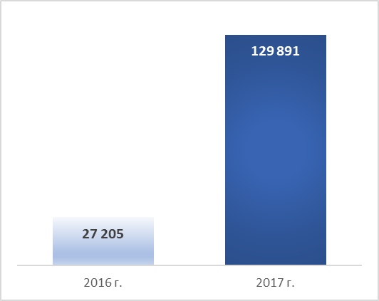
Източник: Администрация на Министерския съвет, ИИСДА
Графика III-9: Жалби по повод лошо администриране, общ брой

Харта на клиента
Изработването на Харта на клиента цели да стимулира повишаване на качеството на административните услуги. Тя е средство за насърчаване на участието на клиентите и служителите при обсъждане на услугите, начина им на предоставяне, необходимото качество и стандартите за изпълнение. Хартата на клиента подпомага и работата на служителите от администрацията чрез по-ясното дефиниране на процеса за предоставяне на услугите. За последната година повече от 90% от администрациите имат разработена Харта на клиента.

Вътрешни правила за организация на административното обслужване
През 2017 г. все още 9 от общо 526 отчели се администрации нямат утвърдени Вътрешни правила за организация на административното обслужване.

Системи за измерване и анализ на потреблението на услуги и управленски информационни системи
В сто и тридесет (130) администрации е въведена система за измерване и анализ на потреблението на услуги чрез различните канали за достъп според профила/типа клиент, което води до оптимизиране на процеса на обслужване. На въпроса дали имат въведени системи за измерване и анализ на потреблението на услуги голяма част от администрациите посочват, че събират анкетни карти и анализират жалби, което показва неразбиране на идеята за наличие на такава система.
Шейсет и една (61) администрации са внедрили управленска информационна система, която предоставя информация на наблюдение на потреблението на услуги. Сред тях са: Национална агенция за оценяване и акредитация, Национална служба за съвети в земеделието, Агенция по заетостта, Изпълнителна агенция "Главна инспекция по труда", Комисия за защита на личните данни, общински администрации Велико Търново, Благоевград, Велинград, Димитровград, Лом, Мездра, Завет, Брацигово, Севлиево, Своге, Смолян и др.

Достъп до обществена информация
През отчетната 2017 г. информация по тази част от доклада са попълнили 580 администрации.

Организация на достъпа до обществена информация
Петстотин и шестнадесет (516) административни структури имат разработени вътрешни правила за работа по Закона за достъп до обществена информация (ЗДОИ).
От тях 108 са от централната администрация (ЦА). Това са 18 министерства, 4 държавни комисии, 6 държавни агенции, 29 изпълнителни агенции, 26 административни структури създадени със закон, 11 административни структури създадени с ПМС, 13 административни структури, отчитащи се пред НС и Администрацията на министерския съвет.
Вътрешни правила за работа по ЗДОИ са разработени и в 408 териториални администрации (ТА). От тях 27 областни администрации, 222 общински администрации, 31 районни администрации и 128 специализирани териториални администрации (СТА), създадени като юридическо лице с нормативен акт.
Администрациите, които са посочили, че нямат разработени Вътрешни правила за работа по ЗДОИ, са 64.
В 425 административни структури е разработена разяснителна информация за гражданите относно упражняването на правото на достъп до информация. От тях: 89 от централната администрация и 336 от териториалната администрация. Сто петдесет и пет (155) административни структури са отговорили, че нямат разработена разяснителна информация.
Съществуването на електронен регистър по ДОИ е пряко свързано с управлението на деловодните системи на администрациите. От общо 366 администрации, които са организирали електронен регистър на заявленията по ДОИ – 78 са в ЦА и 288 в ТА.
През 2017 г. общо 542 администрации приемат заявления за ДОИ, подадени по електронен път (е-заявления), а 38 администрации не приемат.
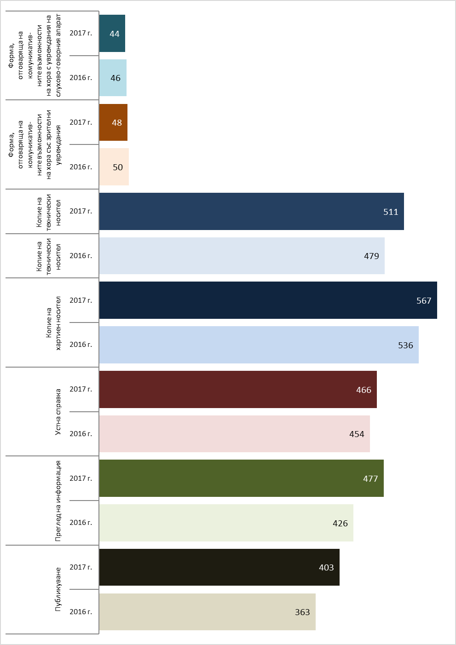
Източник: Администрация на Министерския съвет, ИИСДА
Графика IV-10: Форми на предоставяне на ДОИ, брой администрации

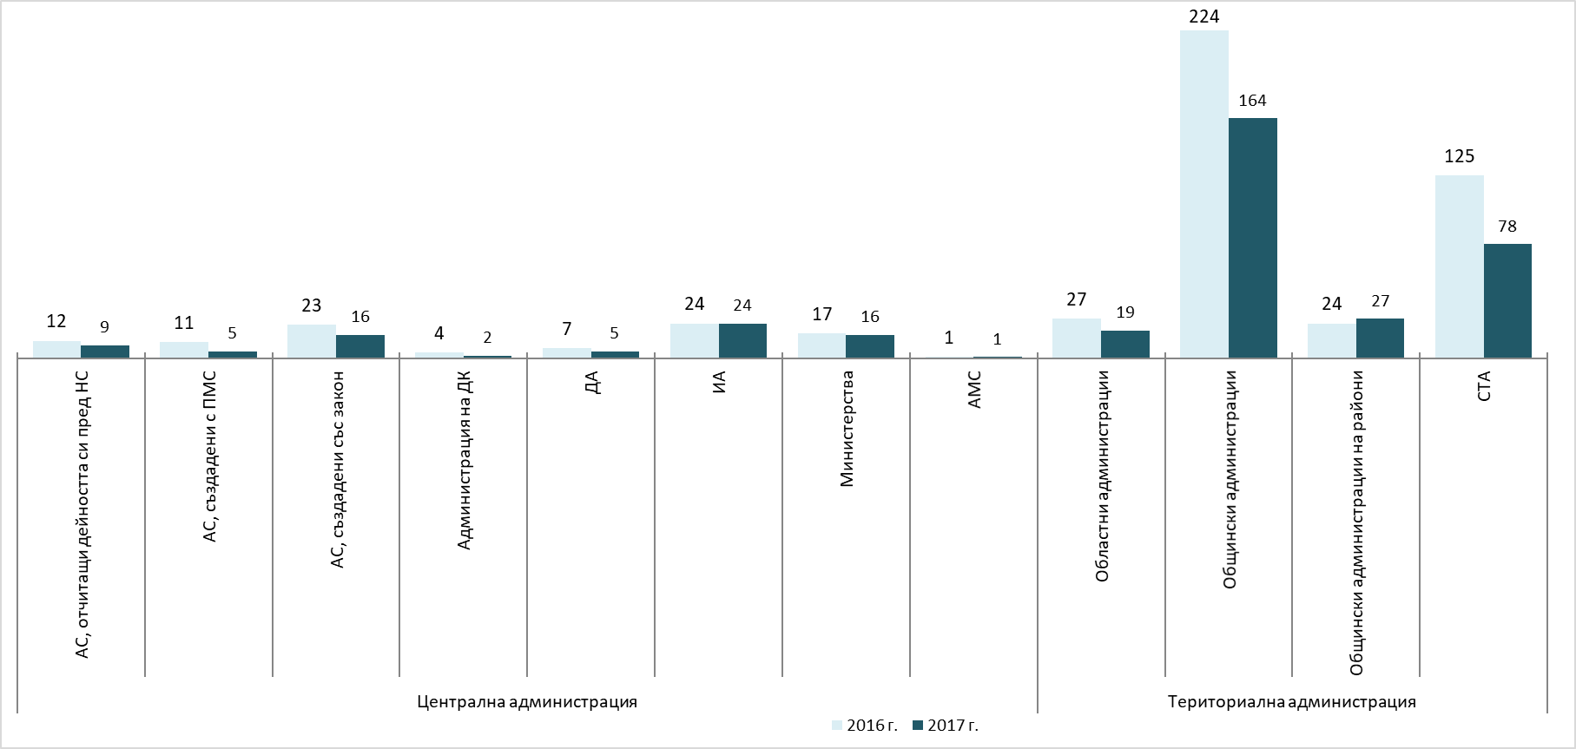
Източник: Администрация на Министерския съвет, ИИСДА
Графика IV-11: Приемане на е-заявления за ДОИ, брой администрации
Заплащането на разходите за ДОИ от гражданите е организирано по различен начин. Преобладава заплащането „по банков път” – в 498 администрации, а 442 са посочили, че се заплаща в институцията.

Административен капацитет за осигуряване на достъпа до информация
През отчетната година най-голям брой администрации – 301 са дали отговор, че имат един служител, който да отговаря за ДОИ. Сто деветдесет и три (193) администрации имат повече от един служител, а в 41 администрации има структурирано звено.
Администрациите, които са отговорили, че нямат нито служител, нито звено за осигуряване на достъпа до информация са 45.
Сто седемдесет и четири (174) администрации са структурирали дейността за ДОИ в звеното, отговарящо за правните дейности; 149 в деловодството на съответната администрация; 27 в звеното за връзки с обществеността; 22 в приемната за граждани; 63 в друго звено, например в звеното за административно обслужване, човешки ресурси или секретар на община.
По данни от ИИСДА общо в 396 административни структури (76 от ЦА и 320 от ТА) задълженията на служителите по ЗДОИ са включени в длъжностната им характеристика.
Администрациите, които са отговорили, че задълженията на служителите по ЗДОИ не са включени в длъжностната им характеристика са 139.
Общо 353 администрации (70 от ЦА и 283 от ТА) са обучили служителите си по ЗДОИ за стандартите в тази област.

Процедури за разглеждане на искания за достъп до обществена информация
През 2017 г. са подадени общо 9 386 заявления за достъп до обществена информация. От тях: 5 112 от граждани, 1 974 от неправителствени организации, 1 504 от фирми, 752 от журналисти и 44 от чужденци или лица без гражданство.
Сто петдесет и три (153) заявления за достъп до обществена информация са оставени без разглеждане.
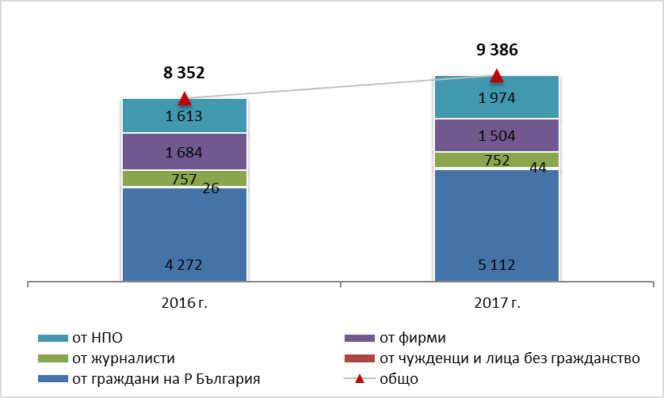
Източник: Администрация на Министерския съвет, ИИСДА
Графика IV-12: Постъпили заявления от субекти на правото на ДОИ
Най-голям брой заявления са постъпили в писмен вид – 5 012, следвани от запитванията по електронен път – 4 169 и устните запитвания –205.
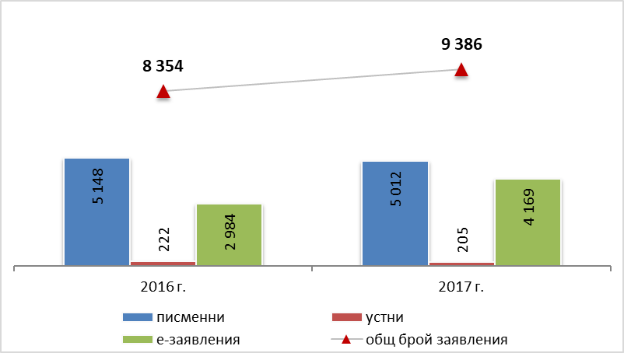
Източник: Администрация на Министерския съвет, ИИСДА
Графика IV-13: Постъпили заявления според формата на поискване
Общо 2 784 от подадените заявления са за официална информация. Броят на заявленията за служебна информация е 6 602.
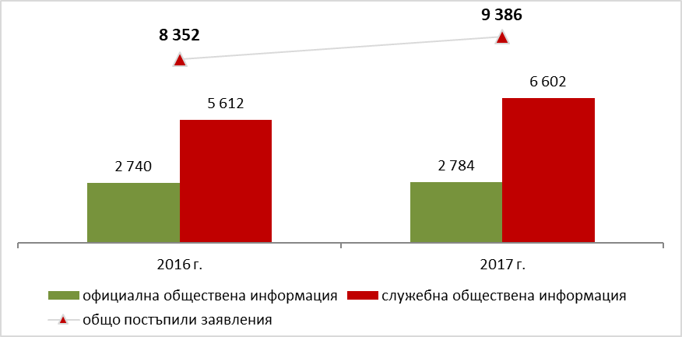
Източник: Администрация на Министерския съвет, ИИСДА
Графика IV-14: Постъпили заявления за ДОИ по вид на информацията
При търсенето на информация през 2017 г. с най-голям брой 2 395 са заявленията за упражняване на права и законни интереси на граждани. Следват искане на информация за: контролна дейност на администрацията – 2 431; отчетност на институцията – 1 794; изразходване на публични средства – 728; за процес на вземане на решения – 368; предотвратяване или разкриване на корупция или нередности – 136; проекти на нормативни актове – 100 и други – 1 574.

Решения и откази за ДОИ
През 2017 г. решенията за предоставяне на свободен ДОИ са 6 167. През отчетната година:
- 550 от решенията са за предоставяне на частичен ДОИ;
- 80 от решенията за ДОИ са дадени при наличие на надделяващ обществен интерес;
- 647 са препратени по компетентност;
- 1 200 уведомления за липса на исканата обществена информация са изпратени на заявителя.
Общият брой на заявленията, получили отказ от предоставяне на ДОИ е 625 (ЦА – 299, ТА – 326).
На 54 от подадените заявления е отказан достъп, тъй като исканата информация е класифицирана и представлява служебна тайна, На 4 от подадените заявления е отказан достъп, тъй като исканата информация е класифицирана и представлява държавна тайна. На 12 от подадените заявления е отказан достъп с мотива, че исканата информация представлява търговска тайна и нейното предоставяне или разпространение би довело до нелоялна конкуренция между търговци. При 106 от подадените заявления достъпът засяга интересите на трето лице (фирма) и няма неговото изрично писмено съгласие за предоставяне, а при 52 от подадените заявления достъпът засяга интересите на трето лице (физическо лице) и няма неговото изрично писмено съгласие за предоставяне. На 38 от подадените заявления е отказан достъп на основание, че исканата информация е предоставена на заявителя през предходните 6 месеца, а на 58 от подадените заявления, тъй като служебната обществена информация е свързана с оперативната подготовка на актовете на органите и няма самостоятелно значение (мнения и препоръки, изготвени от или за органа, становища и консултации). На 8 от подадените заявления е отказан достъп на основание, че служебната обществена информация съдържа мнения и позиции във връзка с настоящи или предстоящи преговори, водени от органа или от негово име, както и сведения, свързани с тях, и е подготвена от администрациите на съответните органи. Поради други основания са направени още 293 отказа за ДОИ.
По теми на исканата информация най-много постъпили заявления за ДОИ са: 2 431 за контрол на дейността на администрацията, 2 395 във връзка с упражняване на права или законни интереси, 1 794 за отчетност на институцията, 1 574 от институциите са посочили „други теми“, , , 728 за изразходване на публични средства, 136 заявления са постъпили с въпроси свързани с предотвратяване или разкриване на корупция или нередности и 100 касаят проектите на нормативни актове..
През 2017 г. причините за удължаване на срока за предоставяне на ДОИ са следните:
- Уточняване предмета на исканата информация – 700 случая;
- Исканата информация е в голямо количество и е необходимо допълнително време за нейната подготовка – 267;
- Исканата информация се отнася до трето лице и е необходимо неговото съгласие за предоставянето й – 220;
- Други причини – 12.
- Най-много решения за предоставяне на информация по ДОИ са направени в законоустановения 14 дневен срок – 6 683. В законовия срок след удължаването му са предоставени 758 броя. Веднага са предоставени 266 решения, а след срока – 287.
През 2017 г. има 75 отказа на заявителя от предоставената му информация поради факта, че заявителят не се е явил в определения 30-дневен срок; 28 отказа поради неплатени разходи от заявителя и 28 отказа на заявителя от предоставения му достъп.
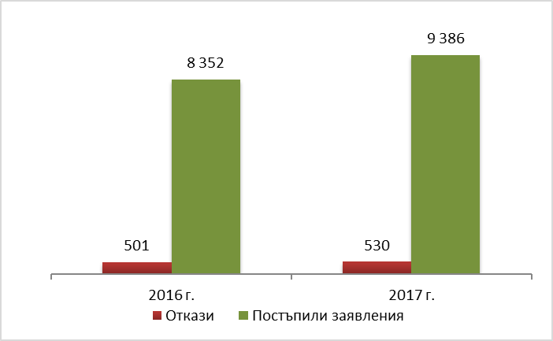
Източник: Администрация на Министерския съвет, ИИСДА
Графика IV-15: Откази за предоставяне на информация, брой
През 2017 г. са постъпили общо 227 жалби:
- 85 жалби срещу решения за предоставяне на обществена информация;
- 142 жалби срещу отказ за предоставяне на ДОИ.

Съдебна практика
При установена незаконосъобразност на решението за отказ за предоставяне на ДОИ, съдът:
- Изцяло отменя решението – 33;
- Частично отменя решението – 18;
- Изменя обжалваното решение – 8;
- Иска необходимите доказателства за обжалване на отказ – 23.
През отчетната 2017 година има 2 регистрирани административни нарушения, от които едно е наказателно постановление на длъжностни лица, които не са се произнесли в срок по заявление за ДОИ и едно по наказателно постановление на длъжностни лица, които не са изпълнили предписание на съда за предоставяне на ДОИ.

В Административния регистър, секция „Информация"/"Годишни отчети" на адрес http://iisda.government.bg/annual_reports са публикувани справки с информация, попълнена от администрациите за годишния доклад за 2017 г.

Приложение 1

Административни структури, които попълват информация в раздел „Годишен отчет“ на ИИСДА, 2017 г.
Централна администрация на изпълнителната власт
- Администрация на Министерския съвет
- Министерства
- Министерство на външните работи
- Министерство на вътрешните работи
- Министерство на енергетиката
- Министерство на здравеопазването
- Министерство на земеделието, храните и горите
- Министерство на икономиката
- Министерство на културата
- Министерство на младежта и спорта
- Министерство на образованието и науката
- Министерство на околната среда и водите
- Министерство на отбраната
- Министерство на правосъдието
- Министерство на регионалното развитие и благоустройството
- Министерство на транспорта, информационните технологии и съобщенията
- Министерство на труда и социалната политика
- Министерство на туризма
- Министерство на финансите
- Министерство за Българското председателство на Съвета на Европейския съюз 2018
- Държавни агенции
- Държавна агенция „Архиви“
- Държавна агенция „Държавен резерв и военновременни запаси“
- Държавна агенция "Електронно управление"
- Държавна агенция за бежанците
- Държавна агенция за българите в чужбина
- Държавна агенция за закрила на детето
- Държавна агенция за метрологичен и технически надзор
- Национален статистически институт
- Администрации на държавни комисии
- Администрация на Държавната комисия по сигурността на информацията
- Администрация на Държавната комисия по стоковите борси и тържищата
- Администрация на Комисията за защита на потребителите
- Националния съвет по цени и реимбурсиране на лекарствените продукти и на неговата администрация
- Изпълнителни агенции
- Агенция за социално подпомагане
- Агенция за устойчиво енергийно развитие
- Агенция за хората с увреждания
- Агенция по вписванията
- Агенция по геодезия, картография и кадастър
- Агенция по заетостта
- Агенция по обществени поръчки
- Българска агенция за инвестиции
- Изпълнителна агенция „Автомобилна администрация“
- Изпълнителна агенция „Борба с градушките“
- Изпълнителна агенция „Българска служба за акредитация“
- Изпълнителна агенция „Военни клубове и военно-почивно дело“
- Изпълнителна агенция „Главна инспекция по труда“
- Изпълнителна агенция „Железопътна администрация“
- Изпълнителна агенция за насърчаване на малките и средните предприятия
- Изпълнителна агенция „Медицински одит“
- Изпълнителна агенция „Морска администрация“
- Изпълнителна агенция „Одит на средствата от Европейския съюз“
- Изпълнителна агенция по горите
- Изпълнителна агенция по лекарствата
- Изпълнителна агенция по лозата и виното
- Изпълнителна агенция по околна среда
- Изпълнителна агенция по рибарство и аквакултури
- Изпълнителна агенция по селекция и репродукция в животновъдството
- Изпълнителна агенция по сортоизпитване, апробация и семеконтрол
- Изпълнителна агенция по трансплантация
- Изпълнителна агенция „Проучване и поддържане на река Дунав“
- Изпълнителна агенция "Сертификационен одит на средствата от европейските земеделски фондове"
- Национален институт за помирение и арбитраж
- Административни структури, създадени с нормативен акт, които имат функции във връзка с осъществяването на изпълнителната власт
- Комисия за енергийно и водно регулиране
- Комисия за защита на конкуренцията
- Комисия за защита на личните данни
- Комисия за защита от дискриминация
- Комисия за отнемане на незаконно придобито имущество
- Комисия за предотвратяване и установяване на конфликт на интереси
- Комисия за публичен надзор над регистрираните одитори
- Комисия за разкриване на документите и за обявяване на принадлежност на български граждани към държавна сигурност и разузнавателните служби на БНА
- Комисия за регулиране на съобщенията
- Комисия за финансов надзор
- Национален осигурителен институт
- Национална здравноосигурителна каса
- Съвет за електронни медии
- Антидопингов център
- Дипломатически институт към министъра на външните работи
- Институт по отбраната "Професор Цветан Лазаров"
- Информационен център на Министерството на отбраната
- Национален студентски дом
- Национален филмов център – София
- Национален център за информация и документация
- Национален център по подготовката и провеждането на Българското председателство на Съвета на Европейския съюз през 2018 г
- Център за асистирана репродукция
- Център за насърчаване на сътрудничеството в областта на селското стопанство между Китай и страните от Централна и Източна Европа
- Център за образователна интеграция на децата и учениците от етническите малцинства
- Център за превенция и противодействие на корупцията и организираната престъпност
- Център за развитие на човешките ресурси
- Център за развитие на човешките ресурси и регионални инициативи
- Център на промишлеността на Република България в Москва
- Център „Фонд за лечение на деца“
- Агенция за държавна финансова инспекция
- Агенция за приватизация и следприватизационен контрол
- Агенция за ядрено регулиране
- Агенция „Митници“
- Агенция „Пътна инфраструктура“
- Българска агенция по безопасност на храните
- Български институт по метрология
- Главна дирекция „Гражданска въздухоплавателна администрация“
- Главна дирекция „Изпълнение на наказанията“
- Главна дирекция „Охрана“
- Дирекция за национален строителен контрол
- Държавен културен институт към министъра на външните работи
- Държавен фонд „Земеделие“
- Държавна комисия по хазарта
- Институт по публична администрация
- Национален институт за недвижимо културно наследство
- Национален компенсационен жилищен фонд
- Национална агенция за оценяване и акредитация
- Национална агенция за приходите
- Национална агенция за професионално образование и обучение
- Национална комисия за борба с трафика на хора
- Национална служба за съвети в земеделието
- Национално бюро за правна помощ
- Патентно ведомство
- Фонд „Научни изследвания“
- Фонд „Социална закрила“
- Фонд „Условия на труд“
- Централен регистър на особените залози
- Централна комисия за борба срещу противообществените прояви на малолетните и непълнолетните
- Център за оценка на риска по хранителната верига
Териториална администрация на изпълнителната власт
- Областни администрации – 28 бр.
- Общински администрации – 265 бр.
- Районни администрации – 35 бр.
- Специализирани териториални администрации, създадени като юридически лица с нормативен акт
- Областни дирекции "Земеделие" със седалище в административните центрове
на областите – 28 бр.
- Регионални управления на образованието със седалище в административните центрове на областите – 28 бр.
- Регионални здравни инспекция със седалище в административните центрове
на областите – 28 бр.
- Басейнова дирекция „Дунавски район“ със седалище Плевен
- Басейнова дирекция „Западнобеломорски район“ със седалище Благоевград
- Басейнова дирекция „Източнобеломорски район“ със седалище Пловдив
- Басейнова дирекция „Черноморски район“ със седалище Варна
- Горска семеконтролна станция гр. Пловдив
- Горска семеконтролна станция гр. София
- Дирекция „Национален парк Пирин“ със седалище Банско
- Дирекция „Национален парк Рила“ със седалище Благоевград
- Дирекция „Национален парк Централен Балкан“ със седалище Габрово
- Дирекция природен парк „Беласица“
- Дирекция природен парк „Българка“
- Дирекция природен парк „Витоша“
- Дирекция природен парк „Врачански Балкан“
- Дирекция природен парк „Златни пясъци“
- Дирекция природен парк „Персина“
- Дирекция природен парк „Рилски манастир“
- Дирекция природен парк „Русенски Лом“
- Дирекция природен парк „Сините камъни“
- Дирекция природен парк „Странджа“
- Дирекция природен парк „Шуменско плато“
- Лесозащитна станция – гр. Варна
- Лесозащитна станция – гр. Пловдив
- Лесозащитна станция – гр. София
- Регионална дирекция по горите – Берковица
- Регионална дирекция по горите – Благоевград
- Регионална дирекция по горите – Бургас
- Регионална дирекция по горите – Варна
- Регионална дирекция по горите – Велико Търново
- Регионална дирекция по горите – Кърджали*
- Регионална дирекция по горите – Кюстендил
- Регионална дирекция по горите – Ловеч
- Регионална дирекция по горите – Пазарджик
- Регионална дирекция по горите – Пловдив
- Регионална дирекция по горите – Русе
- Регионална дирекция по горите – Сливен
- Регионална дирекция по горите – Смолян
- Регионална дирекция по горите – София
- Регионална дирекция по горите – Стара Загора
- Регионална дирекция по горите – Шумен
- Регионална инспекция по околна среда и водите – Благоевград
- Регионална инспекция по околна среда и водите – Бургас
- Регионална инспекция по околна среда и водите – Варна
- Регионална инспекция по околна среда и водите – Велико Търново
- Регионална инспекция по околна среда и водите – Враца
- Регионална инспекция по околна среда и водите – Монтана
- Регионална инспекция по околна среда и водите – Пазарджик
- Регионална инспекция по околна среда и водите – Перник
- Регионална инспекция по околна среда и водите – Плевен
- Регионална инспекция по околна среда и водите – Пловдив
- Регионална инспекция по околна среда и водите – Русе
- Регионална инспекция по околна среда и водите – Смолян
- Регионална инспекция по околна среда и водите – София
- Регионална инспекция по околна среда и водите – Стара Загора
- Регионална инспекция по околна среда и водите – Хасково
- Регионална инспекция по околна среда и водите – Шумен
- Териториално статистическо бюро – Север
- Териториално статистическо бюро – Северозапад
- Териториално статистическо бюро – Североизток
- Териториално статистическо бюро – Юг
- Териториално статистическо бюро – Югозапад
- Териториално статистическо бюро – Югоизток

Приложение 2

Административни структури, които не са утвърдили раздел „Годишен отчет“ на ИИСДА за 2017 г.
Централна администрация на изпълнителната власт
- Изпълнителни агенции
  - Изпълнителна агенция „Оперативна програма „Наука и образование за интелигентен растеж“
- Административни структури, създадени с нормативен акт, които имат функции във връзка с осъществяването на изпълнителната власт
- Център „Фонд за лечение на деца“
Териториална администрация на изпълнителната власт
- Общински администрации
- Общинска администрация Георги Дамяново
- Общинска администрация Ихтиман
- Общинска администрация Крушари
- Общинска администрация Малко Търново
- Общинска администрация Минерални бани
- Общинска администрация Поморие
- Общинска администрация Рудозем
- Общинска администрация Самуил
- Общинска администрация Симитли
- Общинска администрация Тополовград
- Общинска администрация Якоруда
- Районни администрации
- Районна администрация Оборище на Столична община
- Специализирани териториални администрации, създадени като юридически лица с нормативен акт
- Регионални дирекции по горите Бургас и Ловеч
- Регионално управление по образованието – Шумен
- Лесозащитна станция – гр. София

Приложение 3

Административни структури, попълнили в ИИСДА щатна численост, която не съответства на нормативно установената в устройствените им актове, 2017 г.

Администрация на Министерския съвет
Изпълнителна агенция "Борба с градушките"
Изпълнителна агенция „Национален филмов център“
Изпълнителна агенция „Проучване и поддържане на река Дунав“
Изпълнителна агенция по лекарствата
Български институт по метрология
Национален институт за недвижимо културно наследство
Областна администрация
Областна администрация – Благоевград
Областна администрация – Сливен
Дирекция „Национален парк – Рила“
Областна дирекция „Земеделие“ – Перник
Регионална здравна инспекция – Монтана
Регионална здравна инспекция – Стара Загора
Регионално управление на образованието – Кърджали

Приложение 4

Размер на основните заплати по длъжности и по видове структури – дисбаланс, 2017 г.

Заплащане в Администрацията на Министерския съвет и министерствата към 1 юли 2017 г.
Длъжност | Заплащане  в Администрацията на Министерския съвет и министерствата към 01.07.2017 г.
Длъжност | Минимална  основна месечна заплата | Максимална  основна месечна заплата
Главен секретар | 2 500 | 4 000
Главен директор | 2 040 | 3 375
Ръководител на вътрешен одит | 1800 | 3 100
Ръководител на инспекторат | 1 650 | 3 700
Заместник главен директор | 1 500 | 2 900
Директор на дирекция | 1 748 | 4 080
Началник отдел | 817 | 3 200
Началник сектор | 1 300 | 2 600
Държавен експерт | 720 | 3 050
Държавен инспектор | 961 | 2 750
Държавен вътрешен одитор | 1 231 | 2 321
Главен експерт | 529 | 2 900
Главен инспектор | 904 | 2 346
Главен счетоводител | 1 614 | 2 700
Главен юрисконсулт | 783 | 2 580
Главен вътрешен одитор | 1 057 | 1 931
Финансов контрольор | 1 059 | 2 748
Служител по сигурността на информацията | 1 050 | 2 200
Старши експерт | 570 | 2 186
Старши инспектор | 750 | 1 544
Старши юрисконсулт | 747 | 2 000
Старши вътрешен одитор | 931 | 1 427
Старши счетоводител | 788 | 1 700
Младши експерт | 483 | 1 791
Инспектор | 560 | 1 500
Юрисконсулт | 657 | 1 417
Вътрешен одитор | 672 | 1 471
Главен специалист | 460 | 1 600
Старши специалист | 483 | 1 682
Специалист | 460 | 1 100
Технически сътрудник | 460 | 950
Изпълнител | 460 | 1 094

Заплащане в административните структури, отчитащи се пред Народното събрание към 1 юли 2017 г.
Длъжност | Заплащане  в административните структури, отчитащи се пред НС  към 01.07.2017 г.
Длъжност | Минимална  основна месечна заплата | Максимална  основна месечна заплата
Главен секретар | 1 900 | 3 600
Главен директор | 2 310 | 2 860
Ръководител на вътрешен одит | 1 524 | 2 570
Ръководител на инспекторат | 2 400 | 2 573
Заместник главен директор
Директор на дирекция | 1 600 | 3 300
Началник отдел | 1 127 | 3 000
Началник сектор | 796 | 2 012
Държавен експерт | 1 100 | 2 931
Държавен инспектор | 1 471 | 2 200
Държавен вътрешен одитор | 1 560 | 1 974
Главен експерт | 710 | 2 800
Главен инспектор | 831 | 2 059
Главен счетоводител | 1 094 | 2 969
Главен юрисконсулт | 900 | 2 750
Главен вътрешен одитор | 929 | 2 621
Финансов контрольор | 825 | 2 317
Служител по сигурността на информацията | 1 120 | 2 000
Старши експерт | 614 | 2 225
Старши инспектор | 570 | 1 943
Старши юрисконсулт | 750 | 1 417
Старши вътрешен одитор | 1 140 | 1 696
Старши счетоводител | 700 | 1 522
Младши експерт | 483 | 2 000
Инспектор | 619 | 1 768
Юрисконсулт | 684 | 1 266
Вътрешен одитор | 962 | 1 194
Главен специалист | 600 | 1 600
Старши специалист | 600 | 1 020
Специалист | 483 | 1 300
Технически сътрудник | 460 | 1 281
Изпълнител |  | 1 148

Заплащане в държавните агенции към 1 юли 2017 г.
Длъжност | Заплащане в държавните агенции  към 01.07.2017 г.
Длъжност | Минимална  основна месечна заплата | Максимална  основна месечна заплата
Главен секретар | 1 787 | 3 014
Главен директор | 1 275 | 2 116
Ръководител на вътрешен одит | 1224 | 1 489
Ръководител на инспекторат | 1 281 | 1 928
Заместник главен директор | 1 364 | 1 438
Директор на дирекция | 1 129 | 2 179
Началник отдел | 862 | 1 899
Началник сектор | 750 | 1 169
Държавен експерт | 714 | 2 200
Държавен инспектор | 989 | 1 250
Държавен вътрешен одитор | 1 017 | 1 017
Главен експерт | 600 | 1 743
Главен инспектор | 650 | 1 510
Главен счетоводител | 1 034 | 1 389
Главен юрисконсулт | 729 | 1 311
Главен вътрешен одитор | 1 100 | 1 100
Финансов контрольор | 1 000 | 1 475
Служител по сигурността на информацията | 1 147 | 1 250
Старши експерт | 557 | 1 100
Старши инспектор | 620 | 1 050
Старши юрисконсулт | 567 | 1 100
Старши вътрешен одитор | 805 | 805
Старши счетоводител | 507 | 1 200
Младши експерт | 519 | 1 087
Инспектор | 600 | 998
Юрисконсулт | 547 | 1 100
Вътрешен одитор | 800 | 800
Главен специалист | 466 | 1 082
Старши специалист | 506 | 950
Специалист | 460 | 850
Технически сътрудник | 476 | 800
Изпълнител | 460 | 1 000

Заплащане в административните структури, създадени със закон към 1юли 2017 г.
Длъжност | Заплащане  в административните структури, създадени със закон към 01.07.2017 г.
Длъжност | Минимална  основна месечна заплата | Максимална  основна месечна заплата
Главен секретар | 1 346 | 3 720
Главен директор | 1 313 | 2 500
Ръководител на вътрешен одит | 2 237 | 2 455
Ръководител на инспекторат | 2 239 | 3 146
Заместник главен директор | 1 250 | 1 573
Директор на дирекция | 1 040 | 3 460
Началник отдел | 776 | 2 800
Началник сектор | 857 | 2 766
Държавен експерт | 1 000 | 2 328
Държавен инспектор | 1 082 | 2 173
Държавен вътрешен одитор | 1 817 | 1 817
Главен експерт | 594 | 2 510
Главен инспектор | 548 | 2 400
Главен счетоводител | 865 | 1 851
Главен юрисконсулт | 750 | 2 029
Главен вътрешен одитор | 1 050 | 1 722
Финансов контрольор | 658 | 1 936
Служител по сигурността на информацията | 1 082 | 1 617
Старши експерт | 487 | 2 000
Старши инспектор | 544 | 1 804
Старши юрисконсулт | 550 | 1 826
Старши вътрешен одитор | 855 | 1 540
Старши счетоводител | 600 | 1 375
Младши експерт | 460 | 1 800
Инспектор | 500 | 2 150
Юрисконсулт | 500 | 1 210
Вътрешен одитор | 983 | 1 617
Главен специалист | 485 | 1 587
Старши специалист | 468 | 1 306
Специалист | 460 | 1 300
Технически сътрудник | 495 | 1 055
Изпълнител | 460 | 1 179

Заплащане в държавните комисии към 1 юли 2017 г.
Длъжност | Заплащане в държавните комисии  към 01.07.2017 г
Длъжност | Минимална  основна месечна заплата | Максимална  основна месечна заплата
Главен секретар | 1 570 | 3 050
Главен директор | 2 100 | 2 100
Ръководител на вътрешен одит | 1 870 | 1 870
Ръководител на инспекторат
Заместник главен директор
Директор на дирекция | 1 000 | 2 970
Началник отдел | 1 150 | 1 725
Началник сектор | 1 100 | 1 100
Държавен експерт
Държавен инспектор | 875 | 950
Държавен вътрешен одитор
Главен експерт | 770 | 1 900
Главен инспектор | 600 | 1 379
Главен счетоводител | 1 400 | 1 470
Главен юрисконсулт | 880 | 1 716
Главен вътрешен одитор
Финансов контрольор | 1 047 | 1 047
Служител по сигурността на информацията
Старши експерт | 730 | 1 392
Старши инспектор | 600 | 1 380
Старши юрисконсулт | 730 | 1 197
Старши вътрешен одитор
Старши счетоводител | 680 | 1 380
Младши експерт | 600 | 1 100
Инспектор | 550 | 910
Юрисконсулт | 700 | 850
Вътрешен одитор
Главен специалист | 520 | 1 132
Старши специалист | 520 | 710
Специалист | 610 | 798
Технически сътрудник
Изпълнител | 650 | 880

Заплащане в изпълнителните агенции към 1юли 2017 г.
Длъжност | Заплащане в изпълнителните агенции  към 01.07.2017 г.
Длъжност | Минимална  основна месечна заплата | Максимална  основна месечна заплата
Главен секретар | 1 330 | 3 221
Главен директор | 1 300 | 2 415
Ръководител на вътрешен одит | 888 | 1 929
Ръководител на инспекторат | 1 461 | 1 461
Заместник главен директор | 1 362 | 2 000
Директор на дирекция | 882 | 4 320
Началник отдел | 689 | 2 060
Началник сектор | 890 | 1 899
Държавен експерт
Държавен инспектор | 940 | 1 449
Държавен вътрешен одитор
Главен експерт | 630 | 2 640
Главен инспектор | 600 | 1 550
Главен счетоводител | 880 | 2 450
Главен юрисконсулт | 630 | 2 450
Главен вътрешен одитор | 888 | 1 575
Финансов контрольор | 870 | 1 650
Служител по сигурността на информацията | 935 | 1 851
Старши експерт | 575 | 1 900
Старши инспектор | 600 | 1 250
Старши юрисконсулт | 620 | 1 320
Старши вътрешен одитор
Старши счетоводител | 591 | 1 382
Младши експерт | 479 | 1 515
Инспектор | 474 | 1 100
Юрисконсулт | 583 | 1 200
Вътрешен одитор
Главен специалист | 460 | 1 376
Старши специалист | 468 | 900
Специалист | 460 | 1 000
Технически сътрудник | 460 | 820
Изпълнител | 460 | 850

Заплащане в администрациите по чл. 60 от ЗА към 1юли 2017 г.
Длъжност | Заплащане  в администрациите по чл. 60 от ЗА  към 01.07.2017 г.
Длъжност | Минимална  основна месечна заплата | Максимална  основна месечна заплата
Главен секретар | 1 200 | 2 300
Главен директор | 1 625 | 2 604
Ръководител на вътрешен одит
Ръководител на инспекторат
Заместник главен директор | 1 280 | 1 280
Директор на дирекция | 1 300 | 2 657
Началник отдел | 660 | 2 151
Началник сектор
Държавен експерт
Държавен инспектор
Държавен вътрешен одитор
Главен експерт | 557 | 2 667
Главен инспектор
Главен счетоводител | 700 | 2 363
Главен юрисконсулт | 972 | 1 900
Главен вътрешен одитор
Финансов контрольор | 460 | 2 176
Служител по сигурността на информацията | 2 079 | 2 079
Старши експерт | 480 | 1 962
Старши инспектор
Старши юрисконсулт | 1 320 | 1 320
Старши вътрешен одитор
Старши счетоводител | 600 | 1 964
Младши експерт | 517 | 1 540
Инспектор
Юрисконсулт | 1 814 | 1 814
Вътрешен одитор
Главен специалист | 560 | 1 740
Старши специалист | 530 | 670
Специалист | 630 | 630
Технически сътрудник | 727 | 1 050
Изпълнител | 480 | 1 130

СПИСЪК НА СЪКРАЩЕНИЯТА
АИС | Автоматизирани информационни системи
АМС | Администрация на Министерския съвет
ГДИН | Главна дирекция „Изпълнение на наказанията“
ГДО | Главна дирекция „Охрана“
ДАЕУ | Държавна агенция „Електронно управление“
ДВ | Държавен вестник
ДКСИ | Държавна комисия по сигурността на информацията
ДОИ | Достъп до обществена информация
ДПП | Дирекция природен парк
ЕАУ | Електронни административни услуги
ЕЕСМ | Единна електронна съобщителна мрежа
ЕЕСМДАННС | Единна електронна съобщителна мрежа на държавната администрация  и за нуждите на националната сигурност
ЕИСУЧРДА | Единна информационна система за управление на човешките ресурси  в държавната администрация
ЕК | Европейска комисия
ЕС | Европейски съюз
ЕСМ | Електронна съобщителна мрежа
ЗА | Закон за администрацията
ЗДОИ | Закон за достъп до обществена информация
ЗДСл | Закон за държавния служител
ЗЕУ | Закон за електронното управление
ЗИД | Закон за изменение и допълнение
ЗМВР | Закон за Министерство на вътрешните работи
ЗНАП | Закон за Националната агенция за приходите
ЗОВСРБ | Закон за отбраната и въоръжените сили наРепублика България
ЗТМТМ | Закон за трудовата миграция и трудовата мобилност
ИА | Изпълнителна агенция
ИИСДА | Интегрирана информационна система на държавната администрация
ИКТ | Информационни и комуникационни технологии
ИПА | Институт по публична администрация
КСО | Кодекс за социално осигуряване
МВнР | Министерство на външните работи
МВР | Министерство на вътрешните работи
МЕ | Министерство на енергетиката
МЗ | Министерство на здравеопазването
МЗХГ | Министерство на земеделието, храните и горите
МЕ | Министерство на енергетиката
МИ | Министерство на икономиката
МК | Министерство на културата
МО | Министерство на отбраната
МОН | Министерство на образованието и науката
МОСВ | Министерство на околната среда и водите
МП | Министерство на правосъдието
МРРБ | Министерство на регионалното развитие и благоустройството
МС | Министерския съвет
МТИТС | Министерство на транспорта, информационните технологии и съобщенията
МТСП | Министерство на труда и социалната политика
МТ | Министерство на туризма
МФ | Министерство на финансите
ММС | Министерство на младежта и спорта
НМДА | Национална мрежа на държавната администрация
НС | Народно събрание
НСИ | Национален статистически институт
НСТМТМ | Национален съвет по трудова миграция и трудова мобилност
НУРОИСДА | Наредба за условията и реда за оценяване изпълнението на служителите в държавната администрация
ОПАК  ОПДУ | Оперативна програма „Административен капацитет”  Оперативна програма „Добро управление“
ПЗР | Преходни и заключителни разпоредби
ПМС | Постановление на Министерския съвет
РИОСВ | Регионална инспекция по околна среда и водите
РЗИ | Регионална здравна инспекция
РУО | Регионално управление на образованието
СЕОС | Система за електронен обмен на съобщения
ССАО | Система за самооценка на административното обслужване
СУНАУ | Списък на унифицираните наименования на административните услуги
СПО | Служебно правоотношение
ТА | Териториална администрация
ТПО | Трудово правоотношение
УП | Устройствен правилник
ХИПЦ | Хармонизиращ индекс на потребителските стоки
ЦА | Централна администрация
CAF | Обща рамка за оценка (Common Assessment Framework)
EFQM | Европейски модел за организационно съвършенство
ISO | Система стандарти за управление (International Organization for Standardization – Международна организация по стандартизация)
SRQ | Standard remuneration questionnaire

Приложение 1: Административни структури, които попълват информация в раздел „Годишен отчет“ на ИИСДА, 2017 г.
Приложение 2: Администрации, които не са утвърдили информация в раздел „Годишен отчет“ на ИИСДА, 2017 г.
В доклада за 2017 г. е обобщена и анализирана информация от 580 административни структури, прилагащи Закона за администрацията.
Включително структурите, отчитащи дейността си пред Народното събрание. Отчетните данни на МВР за обща щатна численост по устройствен правилник не включват резерва по чл. 106, ал. 1 и ал. 2 от ПУДМВР (Изм. ДВ, бр. 33 от 2017 г.).
Основания за определяне на допълнителни щатни бройки: ПМС № 66 от 1996 г. за кадрово осигуряване на някои дейности в бюджетните организации, ПМС № 212 от 1993 г. за организиране на денонощно дежурство за оповестяване при привеждане от мирно във военно положение, при стихийни бедствия и крупни производствени аварии, ПМС № 258 от 2005 г. за дейностите и задачите по отбранително-мобилизационна подготовка на държавните органи и юридическите лица с военновременни задачи, ПМС № 351 от 1997 г. за приемане на Наредба за организацията и поддържането на системата за военновременно управление на държавната и местната администрация, дружествата и организациите в мирно и военно време, Програма "Старт на кариерата" на Агенцията по заетостта, други програми за временна заетост.
Повече информация: Национален статистически институт – Статистически данни › Демографска и социална статистика › Пазар на труда › Краткосрочна статистика › Краткосрочна статистика на заетостта и разходите за труд › Наети лица в администрацията на изпълнителната власт
В данните не се включват наетите лица в Министерството на вътрешните работи и Министерството на отбраната.
Включва държавни служители, назначени през 2017 г., по конкурсни процедури, обявени през 2016 и 2017 г.
Данните и анализа са предоставени от дирекция „Модернизация на администрацията“ и секретариат към Съвета за административна реформа в АМС и се обосновава на данни към 01.07.2017 г., които не се съдържат в ИИСДА.
Нетни възнаграждения – брутните възнаграждения, намалени с дължимите осигурителни вноски и данъка за облагане на доходите на служителите, като се взема предвид размера на инфлацията.
Постановление №237 на МС за създаване на Изпълнителна агенция "Оперативна програма "Наука и образование за интелигентен растеж" и за приемане на Устройствен правилник на Изпълнителна агенция "Оперативна програма "Наука и образование за интелигентен растеж, обн., ДВ, бр. 86 от 27.10.2017 г., в сила от 1.11.2017 г.
Център "Фонд за лечение на деца" не е утвърдил годишен отчет за 2016 и 2017 отчетни години в ИИСДА.
Общински администрации Рудозем, Самуил и Симитли и районна администрация Оборище на Столична община са утвърдили годишен отчет с допуснати редица грешки по заложените в ИИСДА проверки на въвежданите данни. Пълният набор записани данни за тези администрации е приет служебно, без да се третира като утвърден годишен отчет за съответната администрация. Общинските администрации Георги Дамяново, Малко Търново, Поморие, Самуил, Симитли и Якоруда не са утвърдили Годишен отчет за 2015, 2016 и 2017 отчетни години в ИИСДА.
Община Минерални бани не е утвърдила Годишен отчет за 2016 и 2017 отчетни години в ИИСДА.
Районна администрация Оборище на Столична община не е утвърдила Годишен отчет за 2015, 2016 и 2017 отчетни години в ИИСДА.
Регионалните дирекции по горите Бургас и Ловеч са попълнили и записали данни по всички въпроси, но не са утвърдили Годишен отчет. Записаният набор от данни е приет служебно.
Регионално управление по образованието Шумен не е утвърдило Годишен отчет за 2015 и 2017 отчетни години в ИИСДА.
Лесозащитна станция – София не е утвърдила Годишен отчет за 2015, 2016 и 2017 отчетни години в ИИСДА.
Измененията в Устройствения правилник на Изпълнителна агенция "Борба с градушките" (обн., ДВ, бр. 43 от 26.05.2000 г., изм., бр. 90 от 13.11.2009 г., изм. и доп., бр. 91 от 18.10.2013 г) не са съобразени с Постановление № 44 на МС от 19.03.2010 г. (обн., ДВ, бр. 25 от 30.03.2010 г., доп., бр. 80 от 19.10.2012 г.) и Инструкция № 4 от 16.07.2010 г. за противоградовата защита в Република България (обн., ДВ, бр. 57 от 27.07.2010 г.).

